* 服务商自助注册（米墨APP端）

1. 注册（填写用户名、手机号码、密码）

输入姓名、手机号码，设置密码，点击获取验证码，输入验证码，点击注册

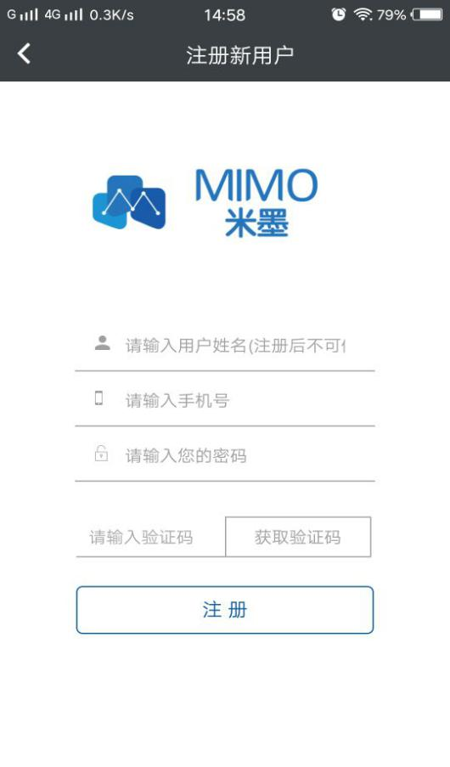 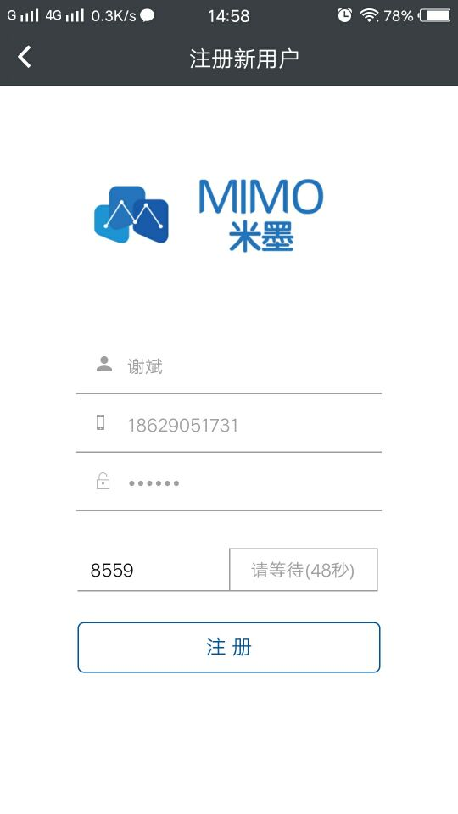

1. 登录

注册成功后，登录（手机号、密码）

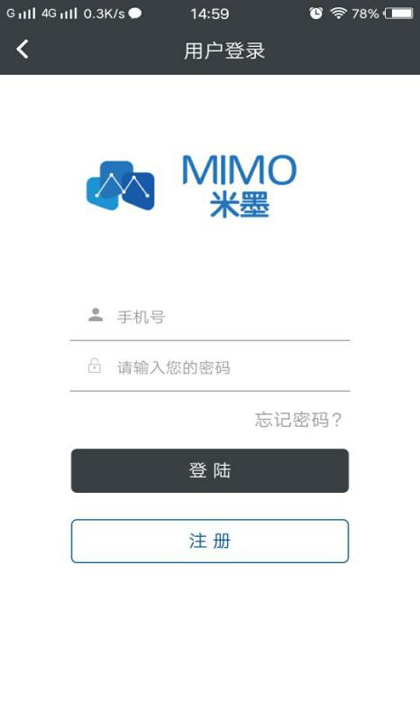

1. 完善注册信息
2. 点击米墨，进入米墨首页，点击一键升级

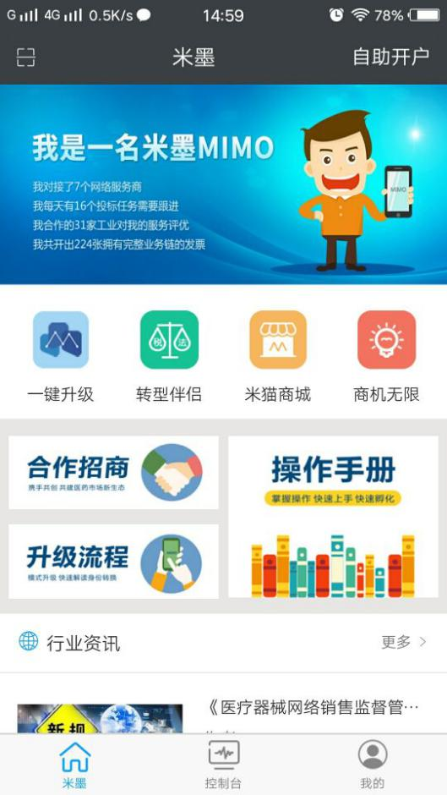

1. 在一键升级页面，查看转型方案，点击一键升级

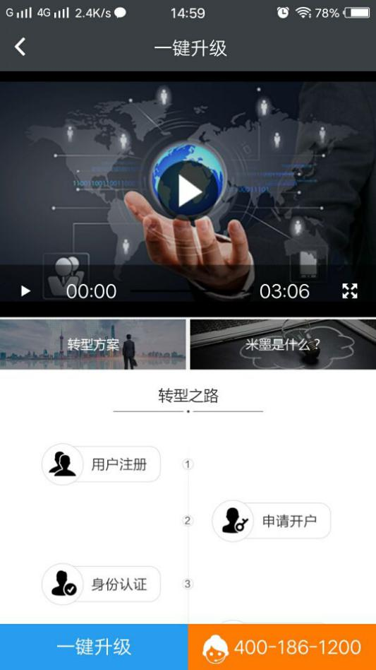

1. 填写客户注册信息，点击保存

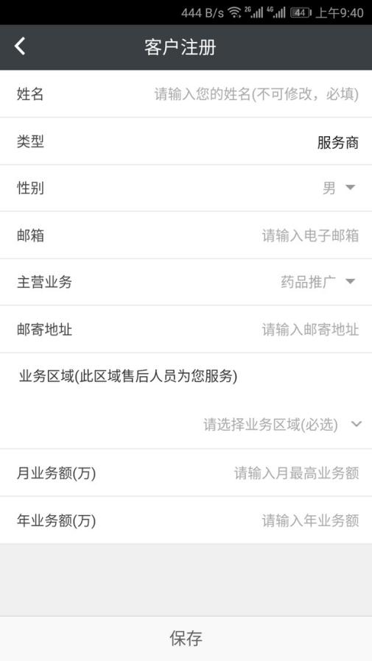

1. 点击申请开户，进入开户流程（点击编辑，可修改客户注册信息）

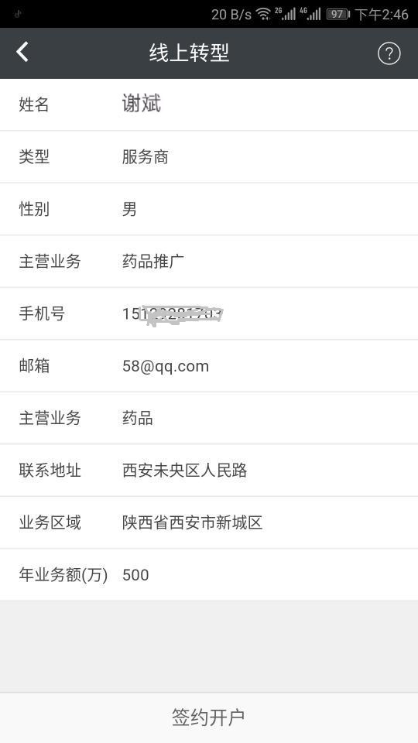

1. 调研问题、生成开户方案

1）调研问题：根据自身的业务情况，准确选择，点击生成开户方案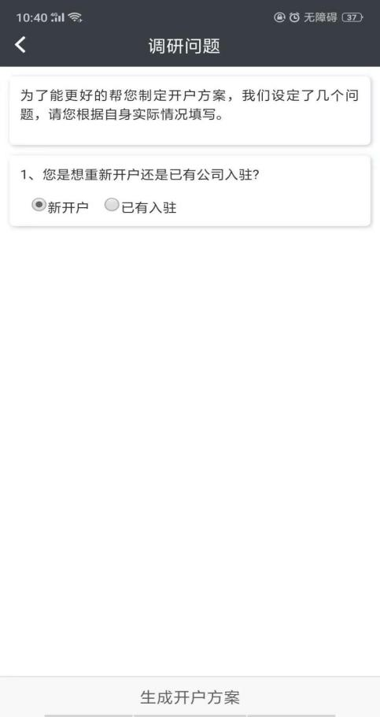

2）生成开户方案，确定开户类型及对应的数量，点击确认开户方案 ，页面给出是否确认提示语，点击确定

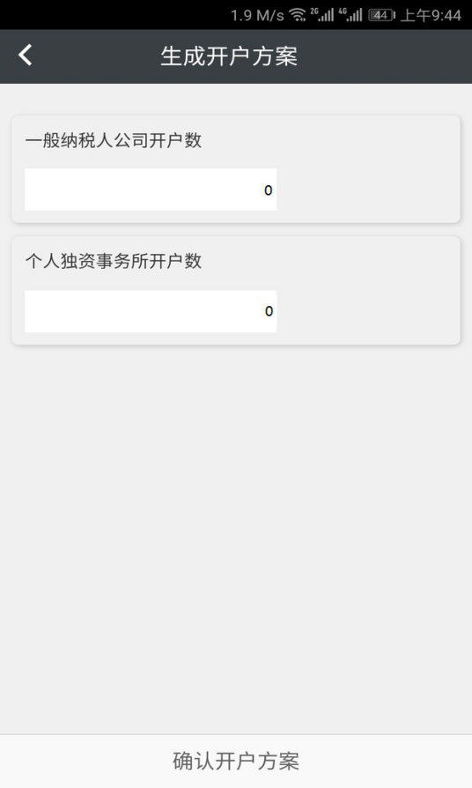

1. 签署电子合同
2. 开户方案确定后，系统提示：请完成签约，点击签约开户

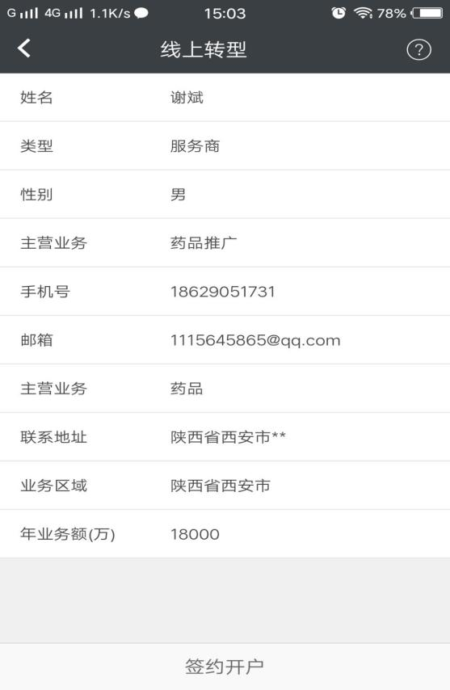

1. 进入签约列表页面，签约状态：未签约，点击签约信息数据，点击签约，进行电子合同签约

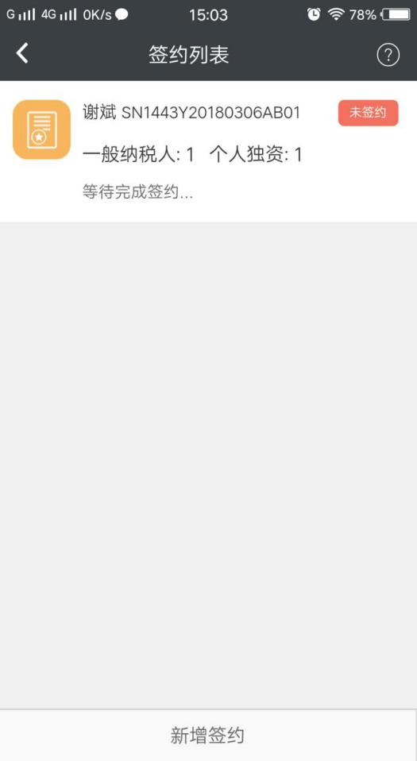 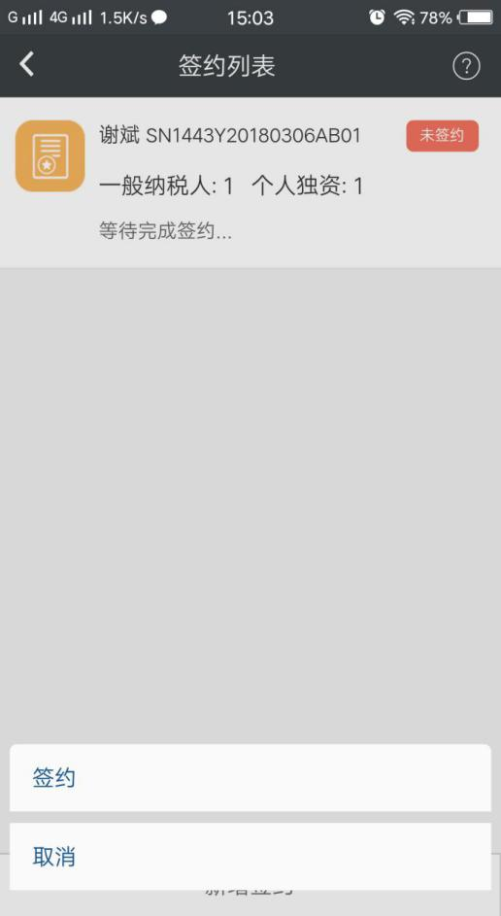

1. 进入电子签署平台页面，点击下一步，获取验证码，输入验证码，点击提交

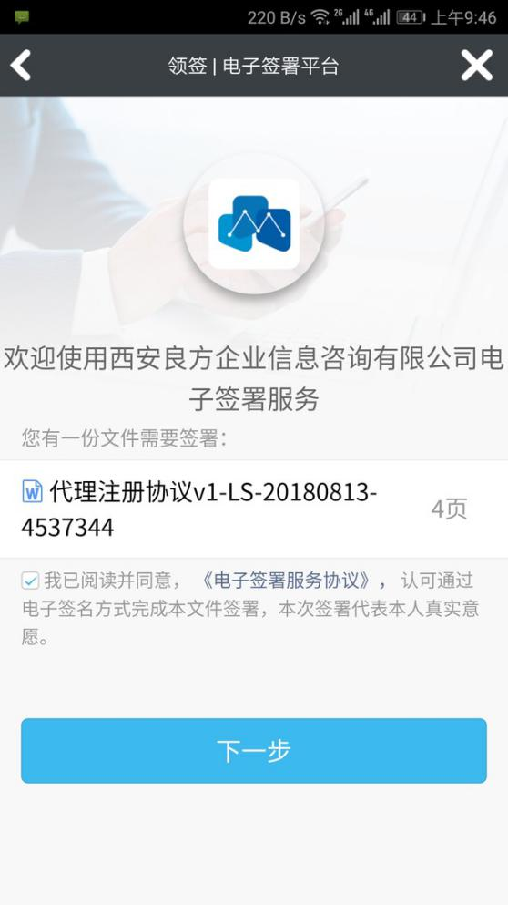 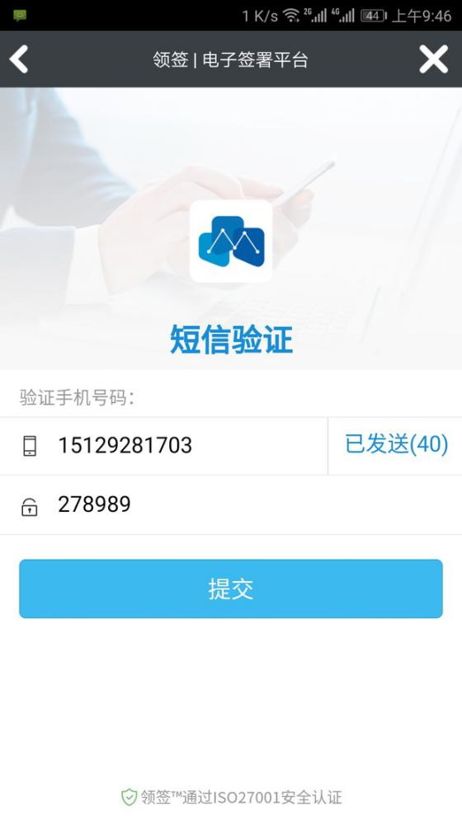

1. 进入电子合同签约操作，马上签署---书写签字---马上签署

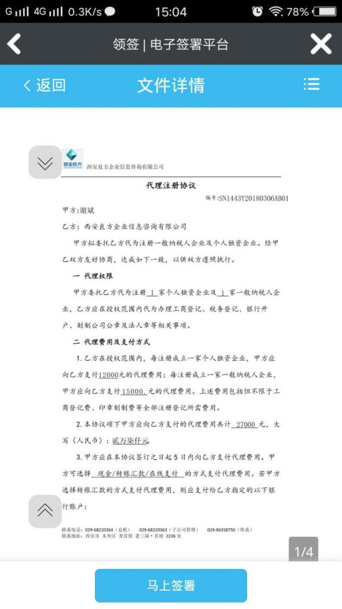 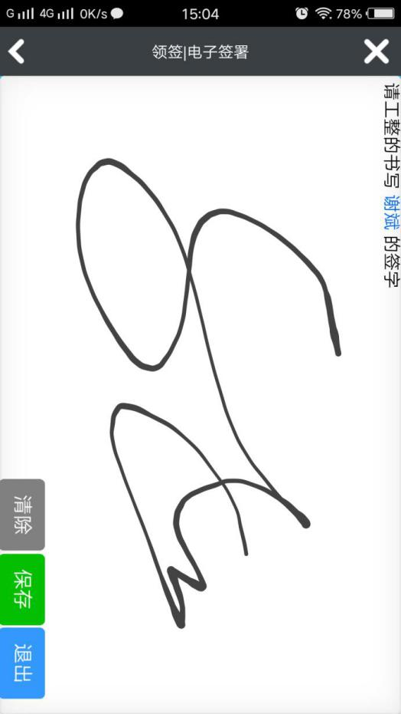 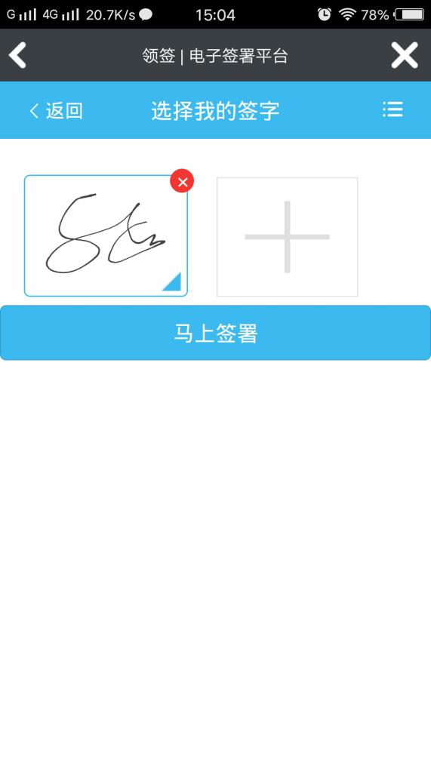

1. 签署成功后，点击查看文件，可查看电子合同文件

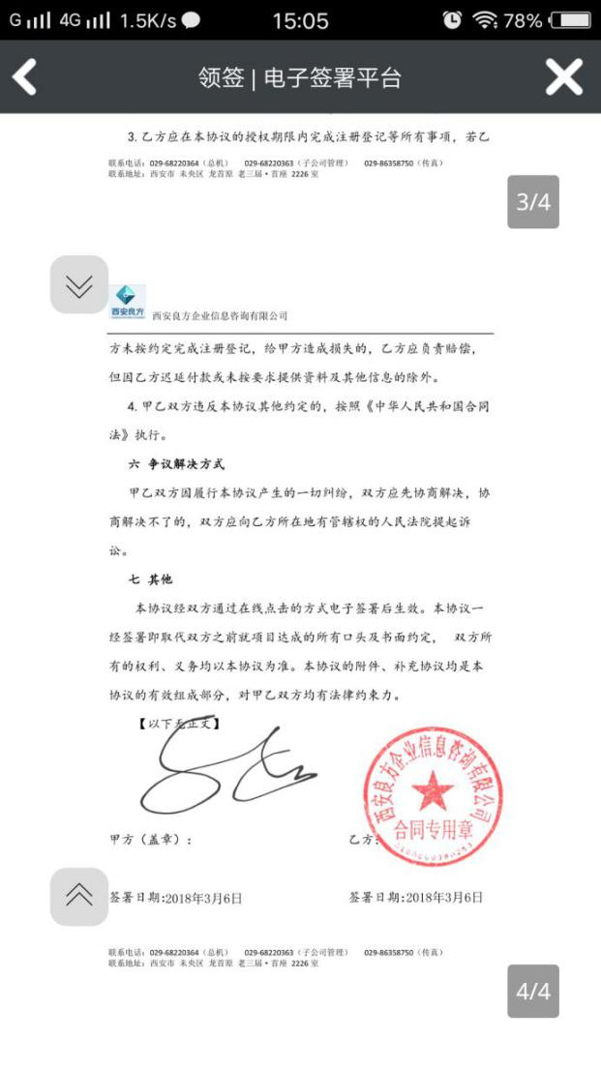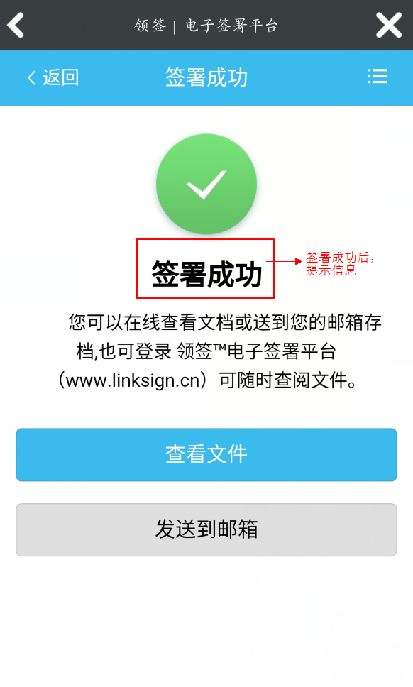

1. 注册法人代表资料

成功签署合同后，签约状态改变：未签约---已签约（合同等待档案审核）

注册法人代表信息时，法人有两种开户类型：个独和一般纳税人；一般纳税人需维护财务、监事、股东和企业名称

1. 注册法人代表（开户类型：个独）
2. 点击客户注册信息，进入法人代表列表，点击新增

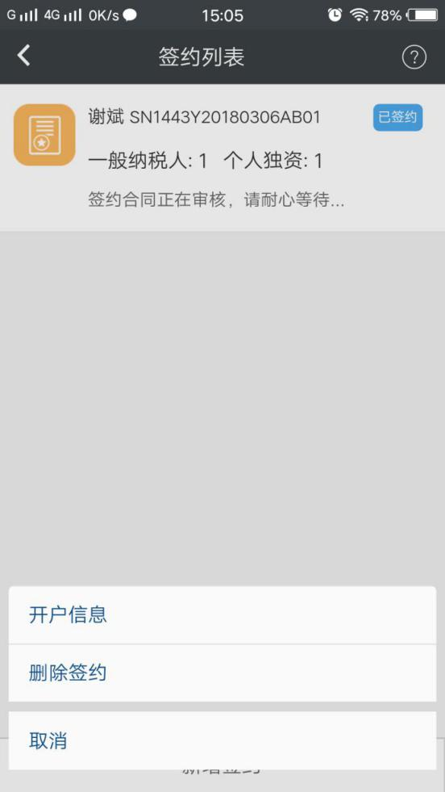 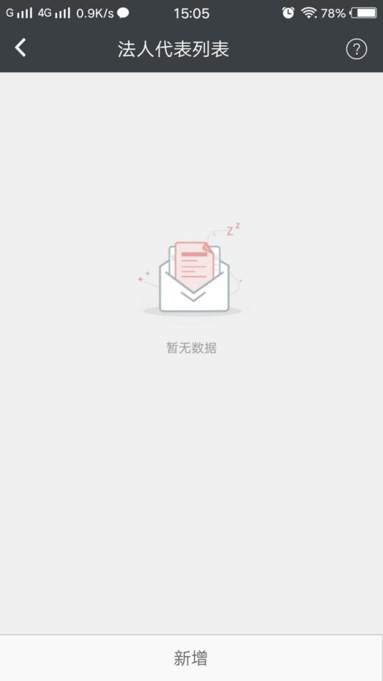

1. 填写法人资料信息

进入法人资料页面，完整准确填写法人信息后，点击保存

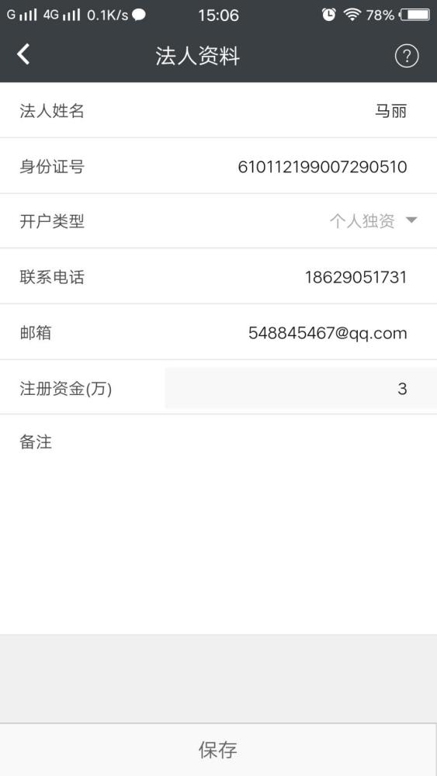

1. 编辑开户单信息：上传身份证照片

点击法人资料信息，在弹出页面中，选择编辑法人

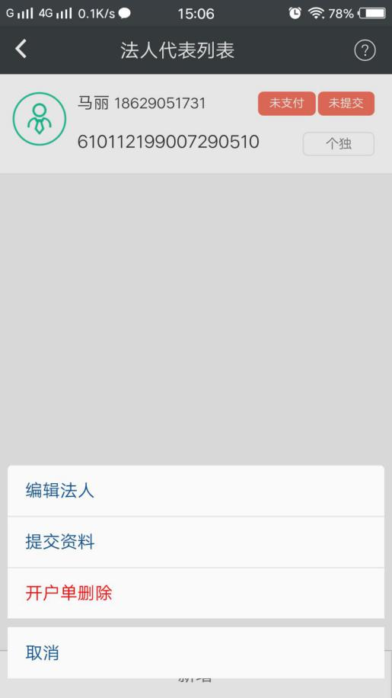

法人资料页面（可修改法人资料信息），点击上传，按照要求上传法人身份证，成功上传后，返回

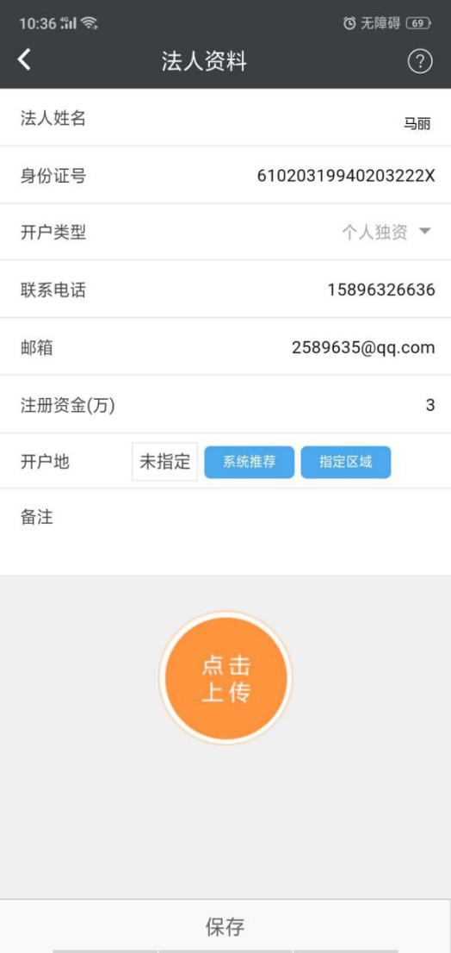 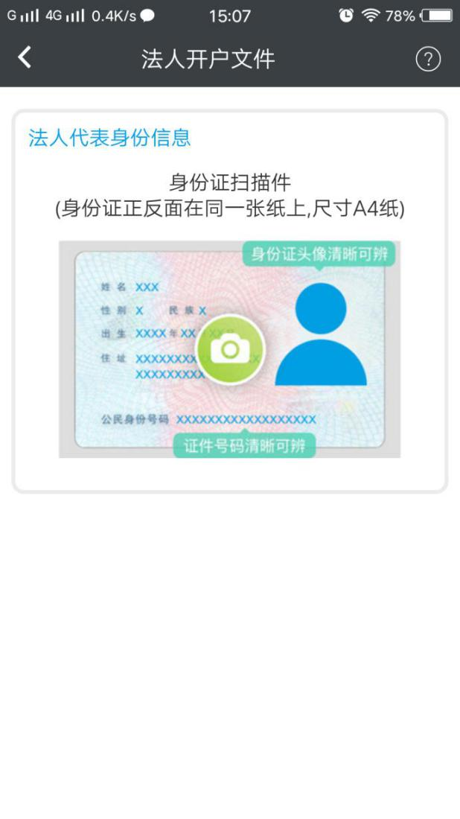

1. 编辑开户单信息：开户地

开户地可选择系统推荐，也可选择指定区域

系统推荐：系统匹配产业园对应的财税公司

指定区域：指定区域匹配相应的产业园对应的某财税公司

提交开户单之前，可清除重新选择开户地

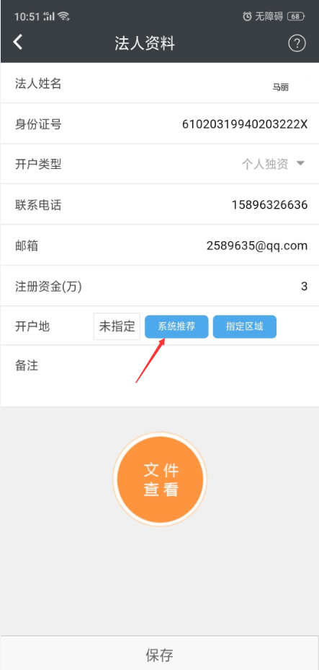 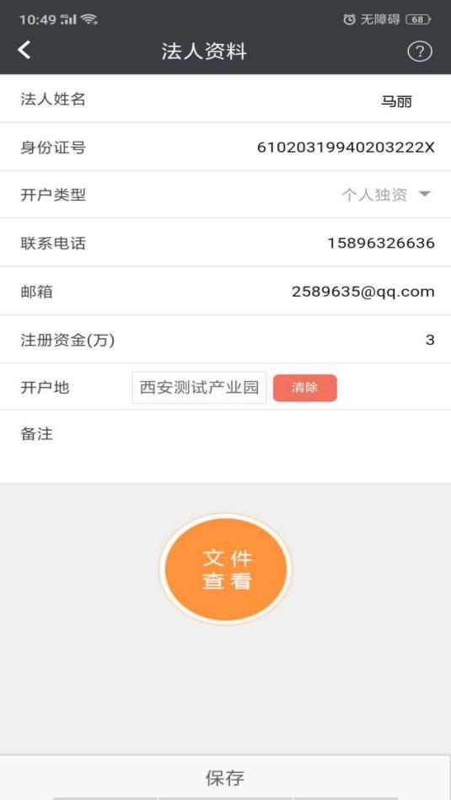

1. 提交资料

点击法人资料信息，提交资料（法人资料在未提交之前，都可删除法人代表信息）

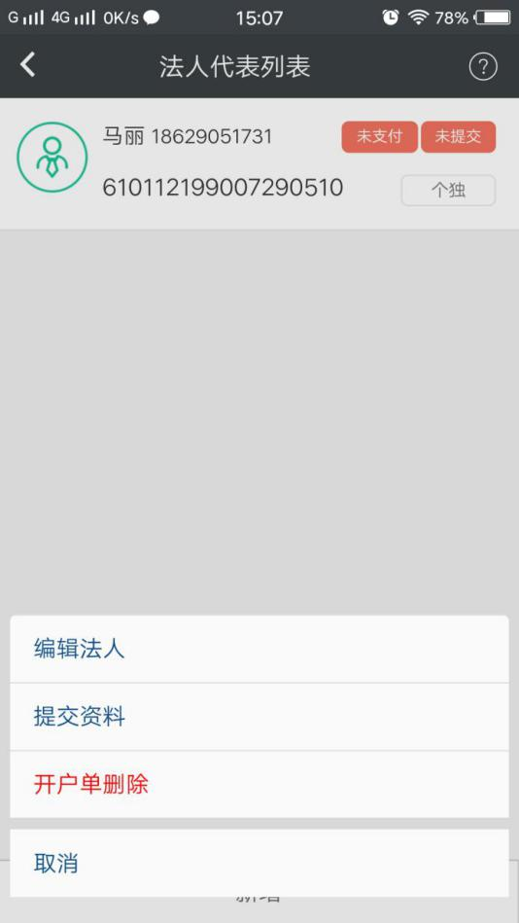 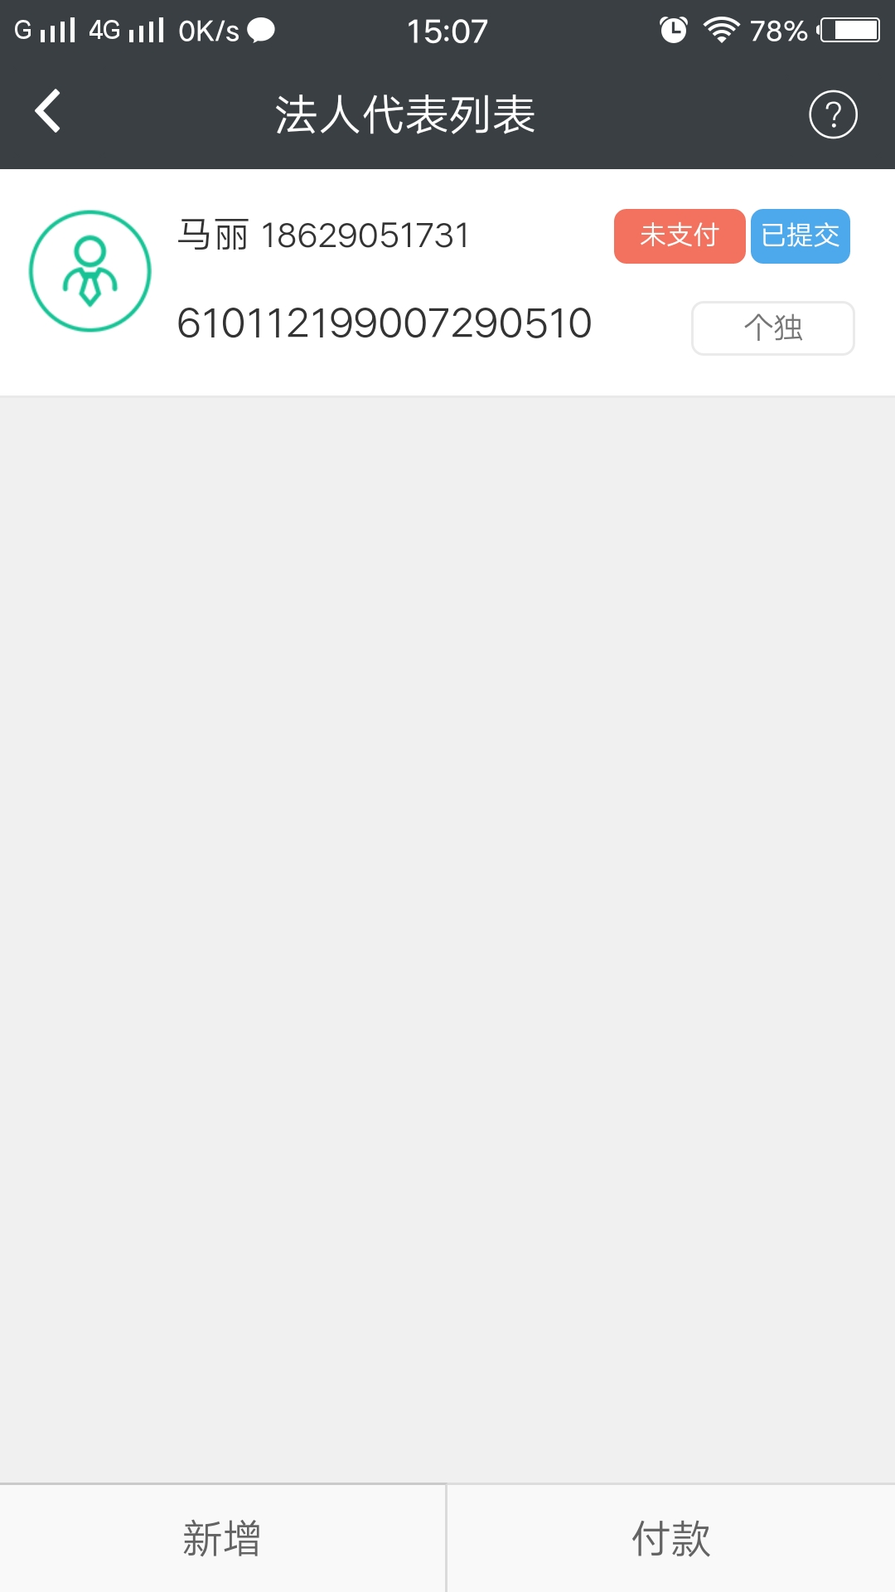

成功提交法人资料后，状态改变：未提交----已提交（成功提交后的法人资料，由档案审核）

点击法人信息，弹出框 选择查看法人资料，可查看具体的法人信息、上传的身份证照片

1. 注册法人代表（开户类型：一般纳税人）

成功提交法人信息，系统会发送提示信息，

1. 点击新增（开户类型：一般纳税人）



1. 填写法人资料信息（开户类型：一般纳税人）

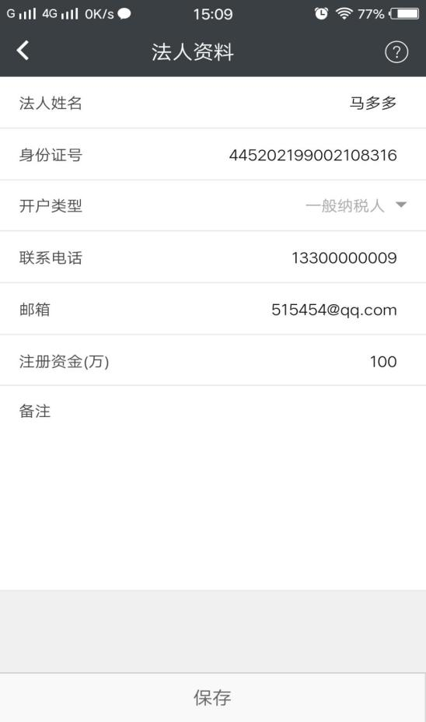

1. 维护一般纳税人信息（维护股东、公司备用名、监事、财务信息）

点击法人信息，弹出框---一般纳税人维护

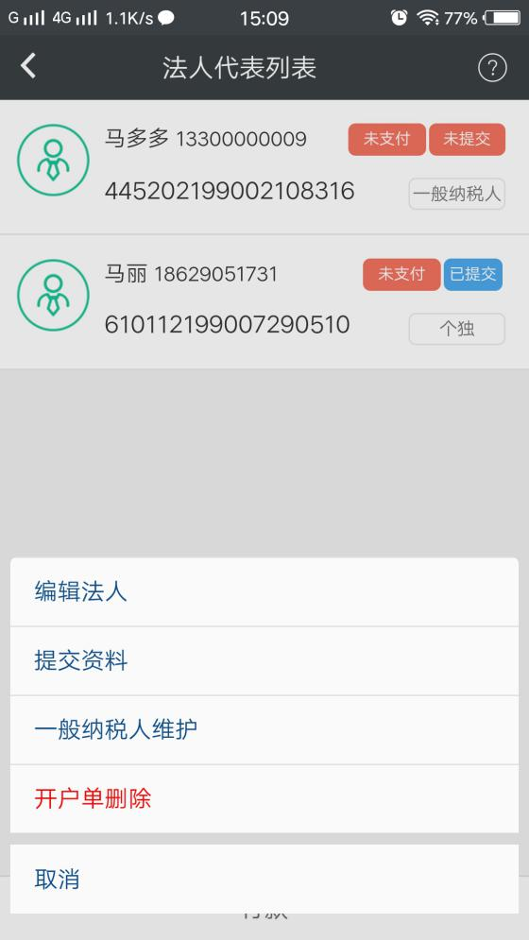

维护股东：点击新增，填写股东信息，并保存（要求：添加所有的股东信息，持股比例相加之和等于100%）

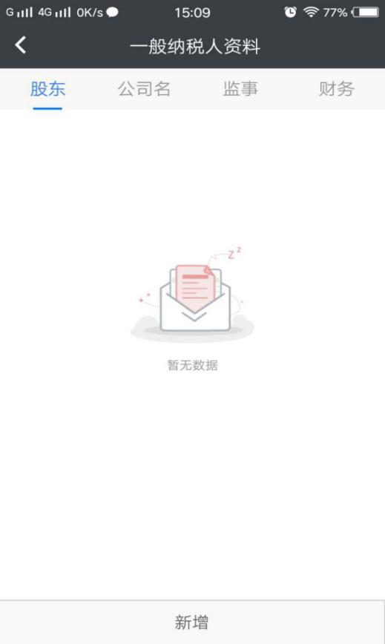 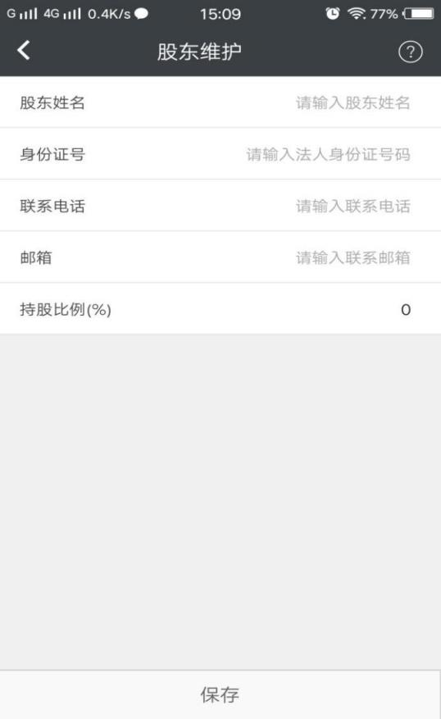

编辑股东信息：上传身份证照片（必填）

点击股东信息，弹出框 点击编辑

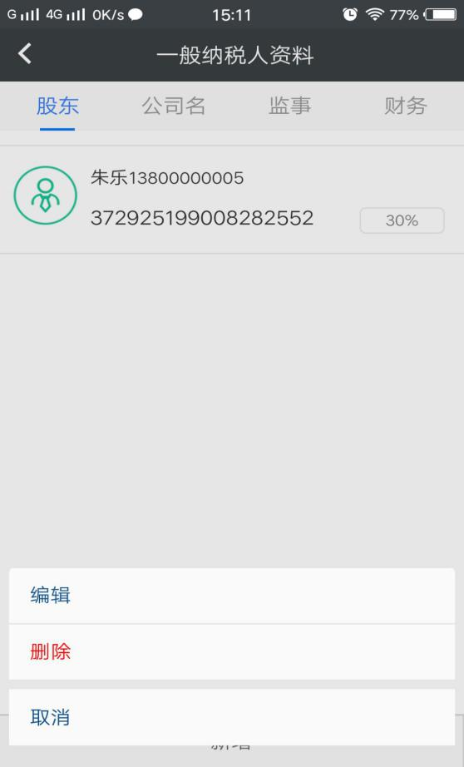

修改股东资料、点击上传（上传股东身份证照片）

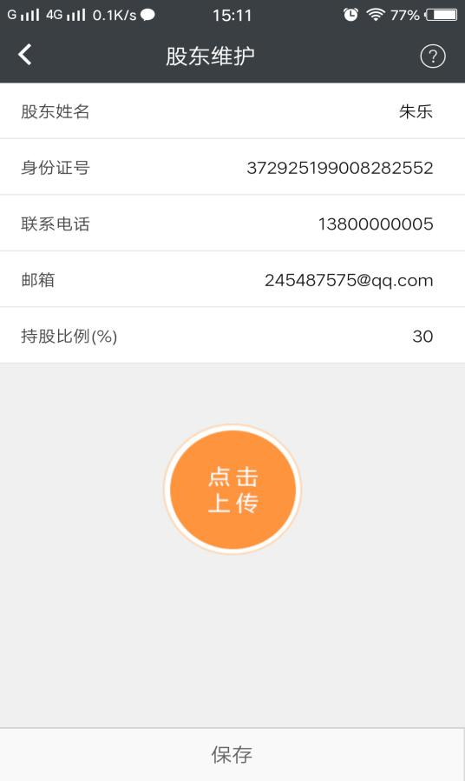

维护企业备选名：点击新增，维护公司名（备选名）

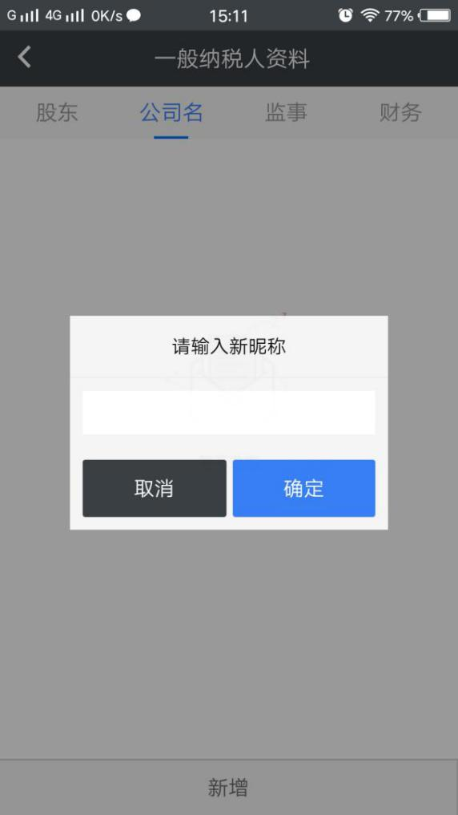 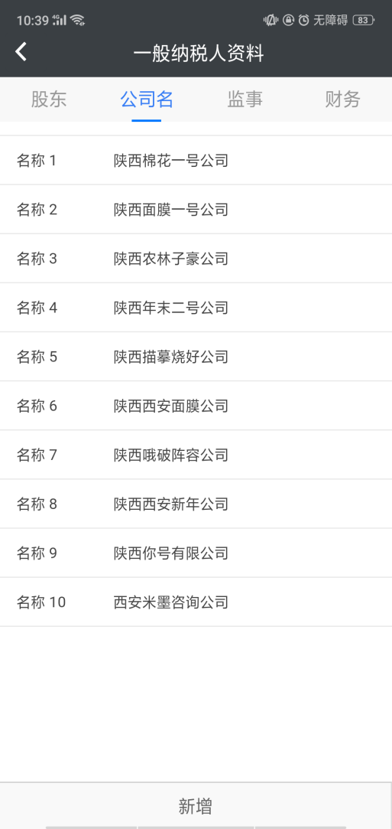

备选名要求：必须新增10个备选名以上。

备选公司名排序：拖动公司名，进行排序；

排序完成后，点击保存排序，公司备选名就按照当前的顺序排列，点击返回

→编辑监事信息点击新增，填写监事信息（要求：监事与财务不能是同一个人）

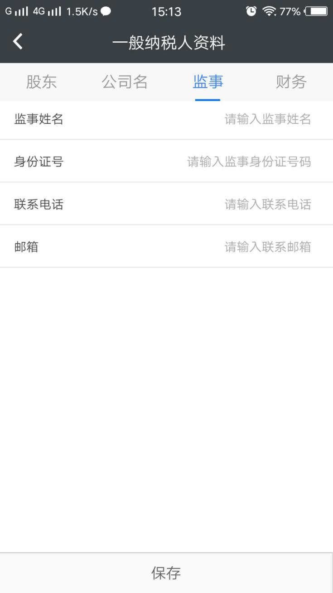

完整填写监事信息后，点击保存，再上传身份证照片

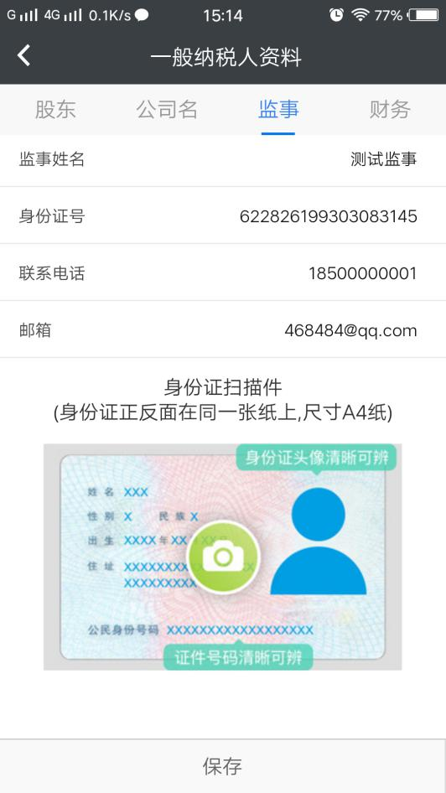

编辑财务信息点击新增，填写财务信息（要求：财务与监事不能是同一个人）

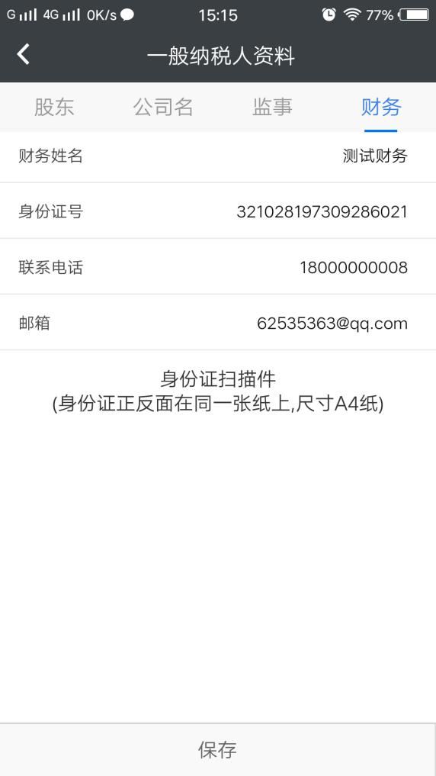

完整填写财务信息后，点击保存，再上传身份证照片

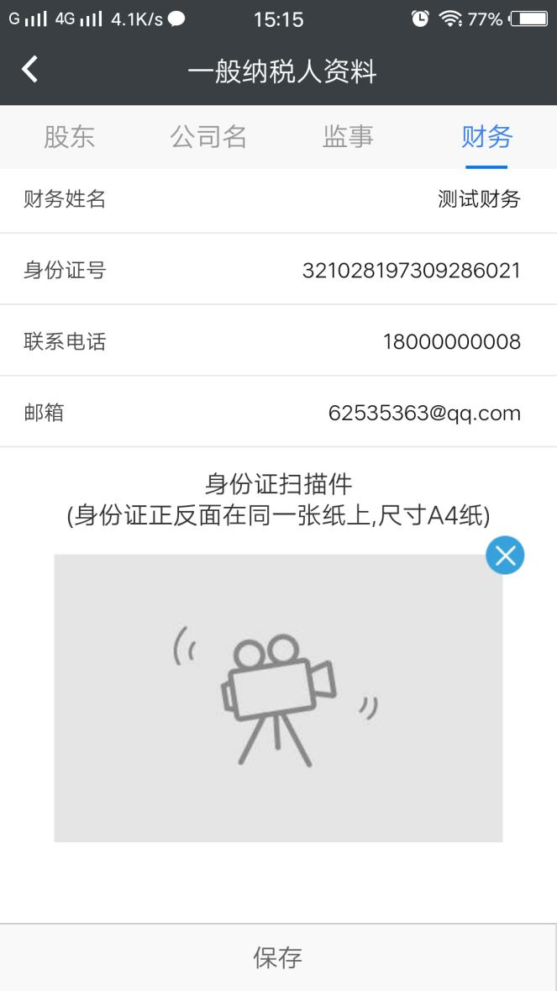

1. 编辑法人资料（上传法人身份证照片）

点击法人资料信息，弹出框---编辑法人（修改法人信息），点击上传（上传法人身份证照片）；

编辑法人 （选择开户地与个独方法一样）

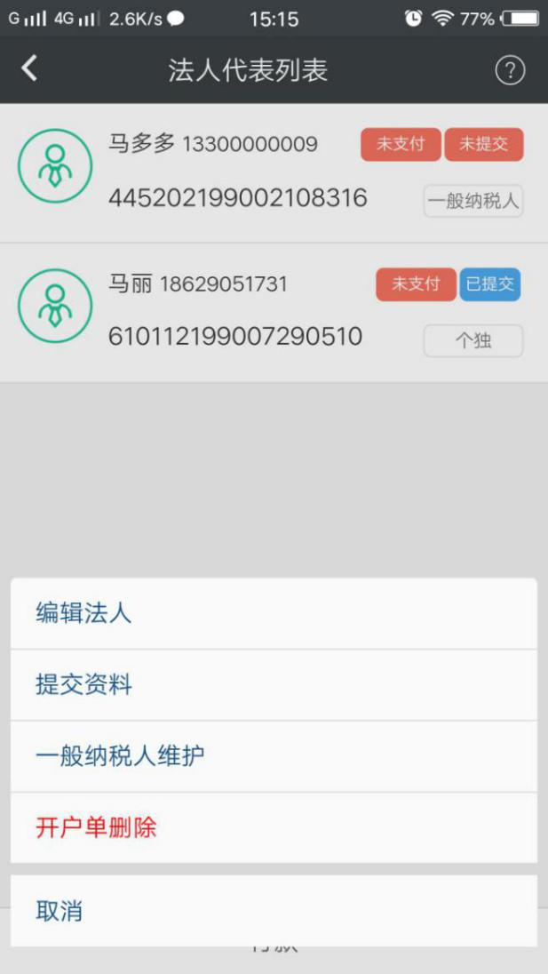 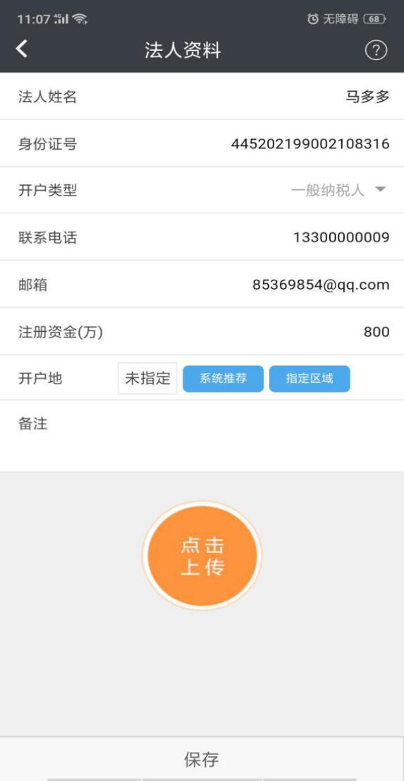

1. 成功上传身份证照片后，返回，点击提交资料

提交后，状态改变：未提交---已提交

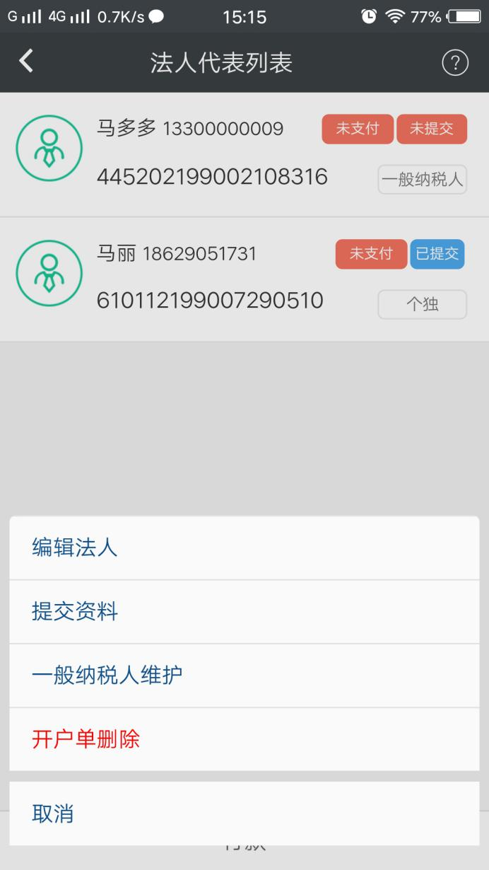 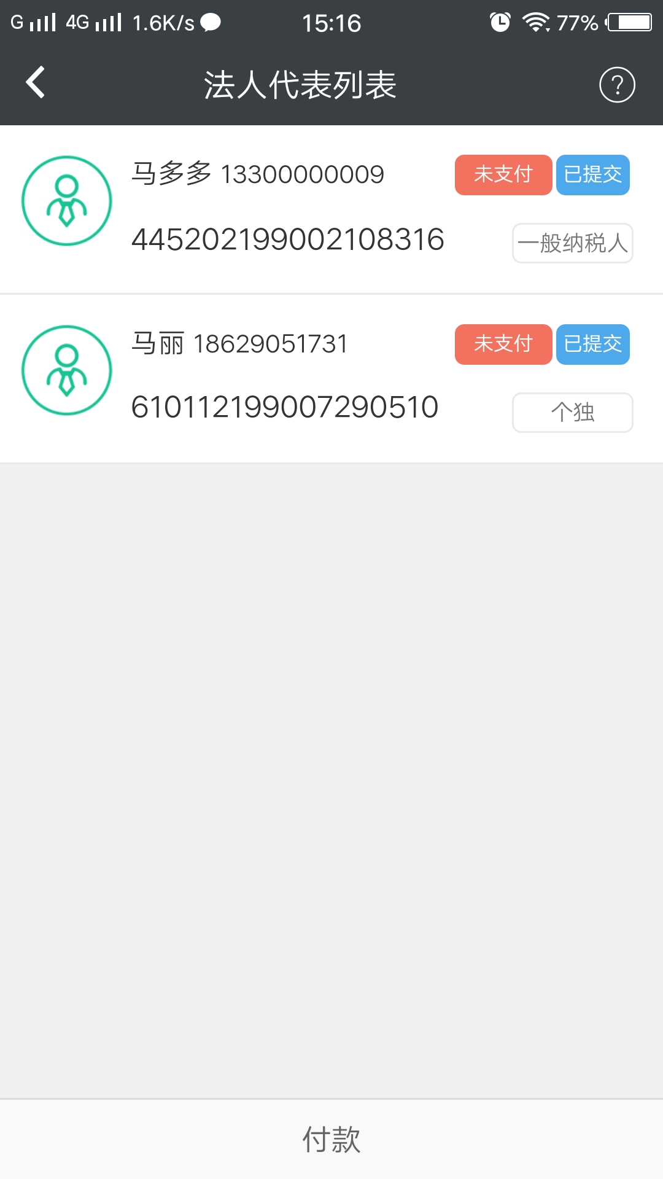

1. 付款

选中需要开户的法人信息，点击付款，支付开户费用

 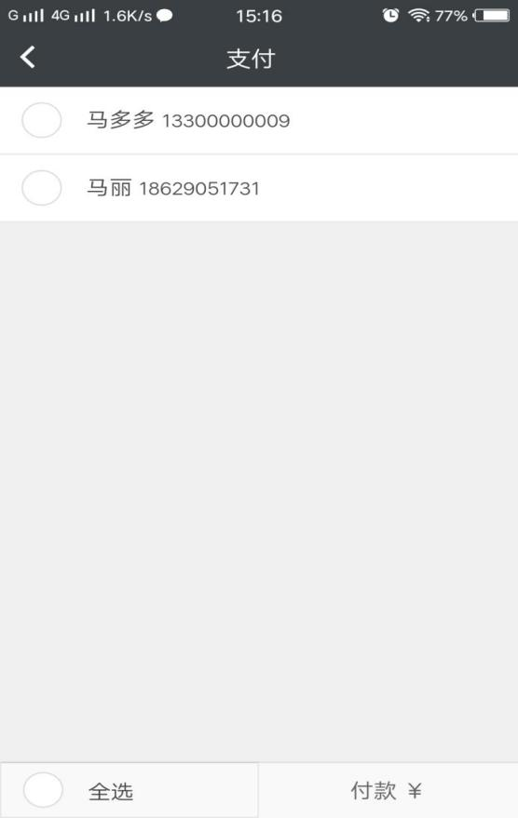

支付方式：目前有银联、微信、支付宝

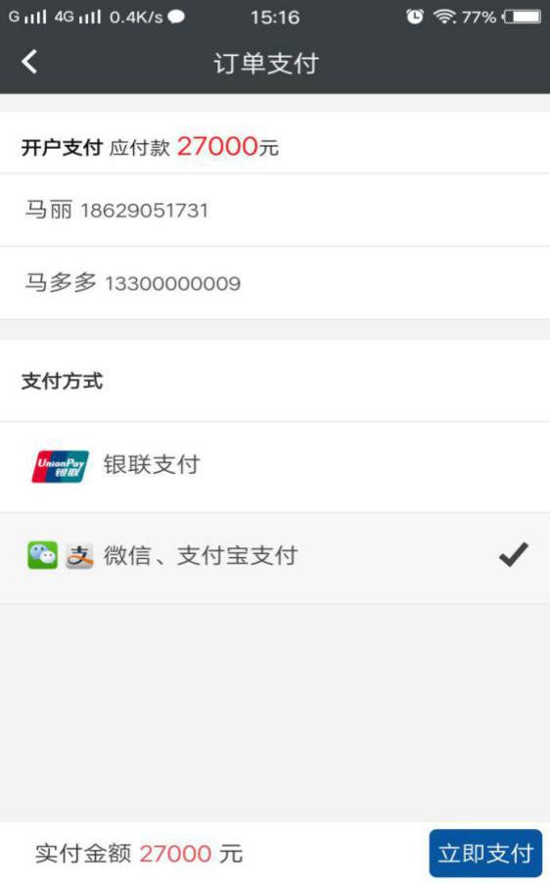 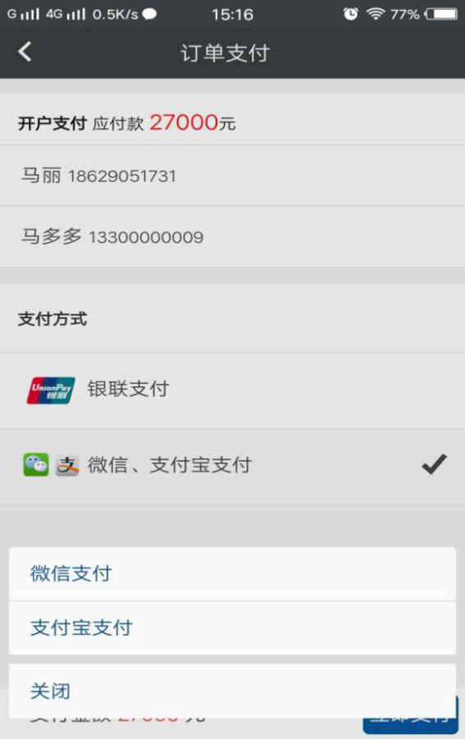

成功付款后，需档案审核开户单、财务审核收款单 、财务下发财税服务商开户任务、创建服务商用户

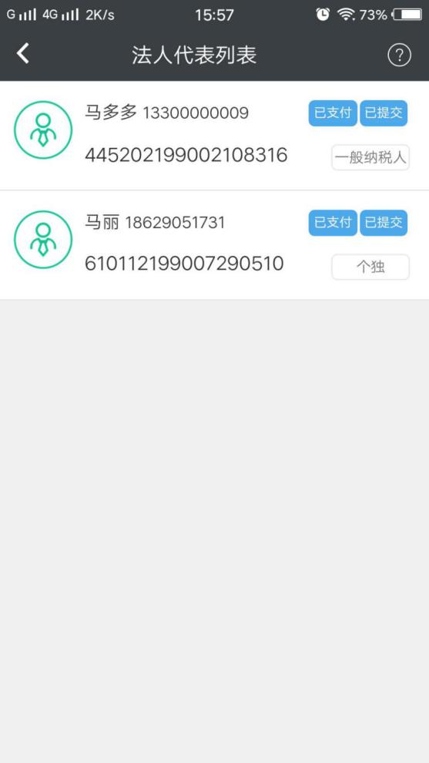

1. 执行任务
2. 执行科会（米墨APP）
3. 控制台---科会任务---点击标的名称

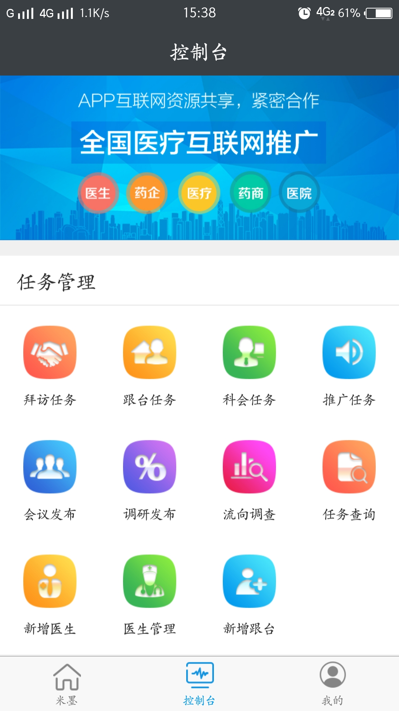

1. 点击公共

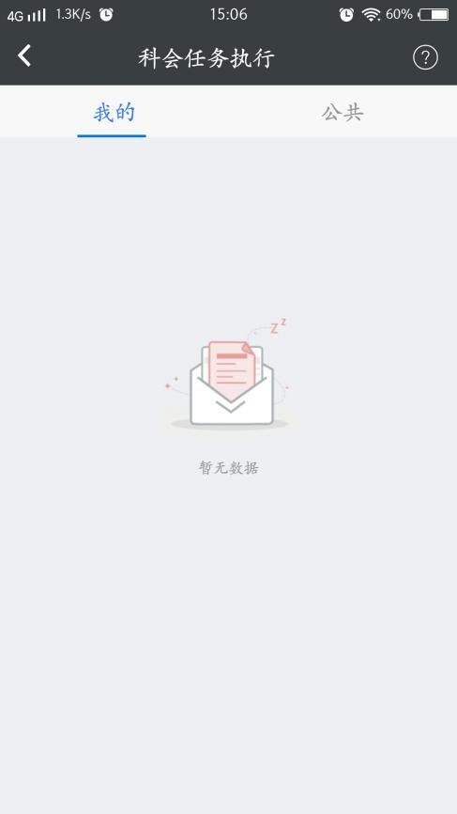 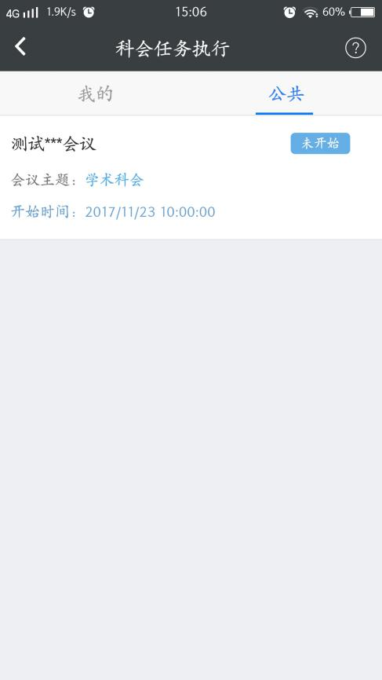

1. 点击任务执行，填写科会记录单信息

纪要文档：此次会议的记录

上传物料照片、会议现场照片：点击，上传照片（可上传多张图片）；

删除照片，点击图片右上角X号

扫描签到：扫描e转诊上的医生二维码，进行签到（要求：例二十人科会，必须二十个人到场签到）

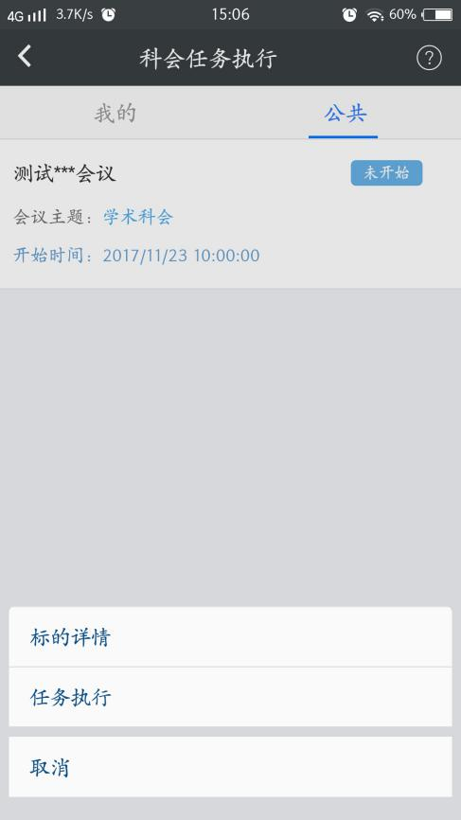 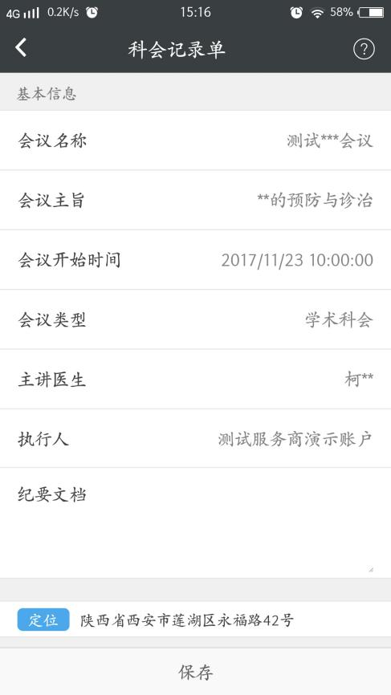

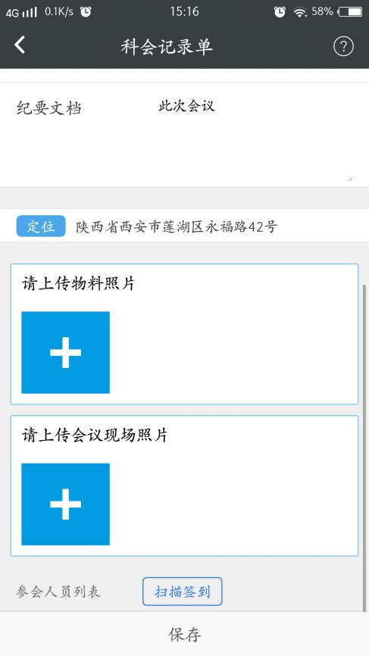 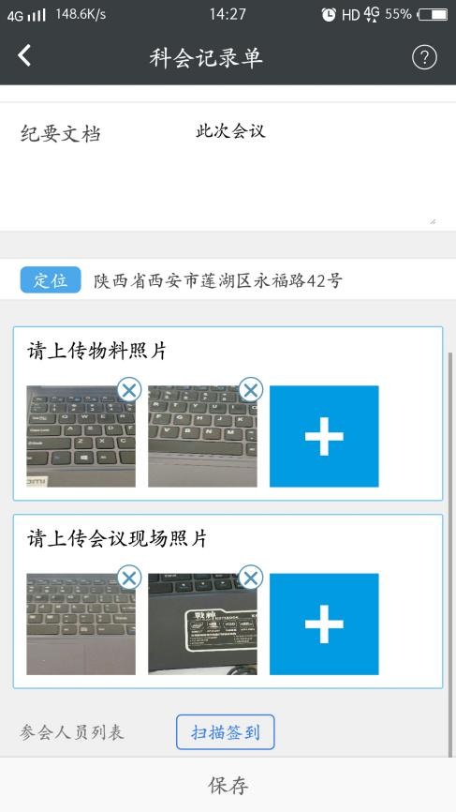

1. 执行任务（拜访）
2. 控制台---科会任务---点击标的名称

 

1. 公共---具体的拜访（高级拜访等）----任务执行

任务执行：扫描e转诊上的医生二维码，拜访级别对应相应的医生级别

高级拜访对应的是主任医师、副主任医师；中级拜访对应的是主治医师、全科医生；初级拜访对应的是住院医师、医学生、医技医生、医护人员

任务执行成功后，拜访任务执行不再显示该拜访任务

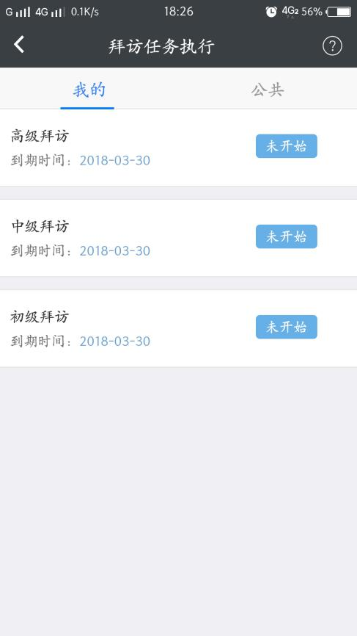 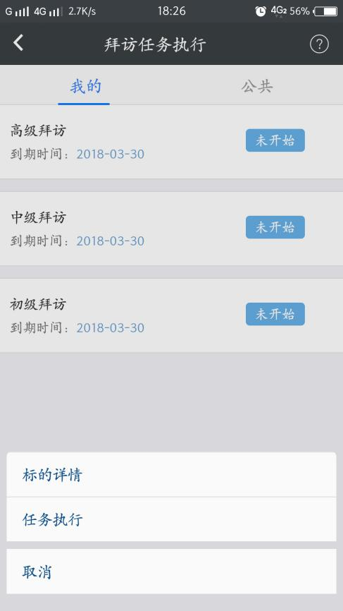

1. 执行任务（跟台）
2. 控制台---跟台任务---点击标的名称

 

1. 公共---具体的跟台（手术跟台（中）等）----任务执行

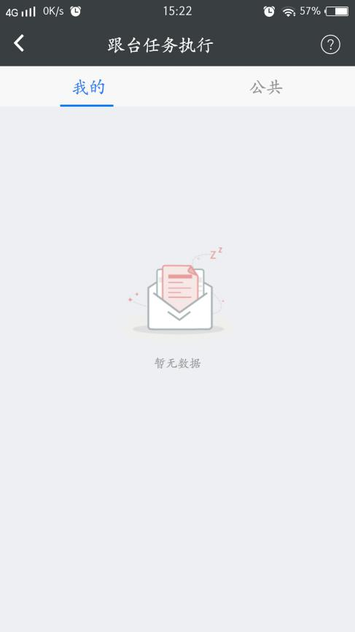 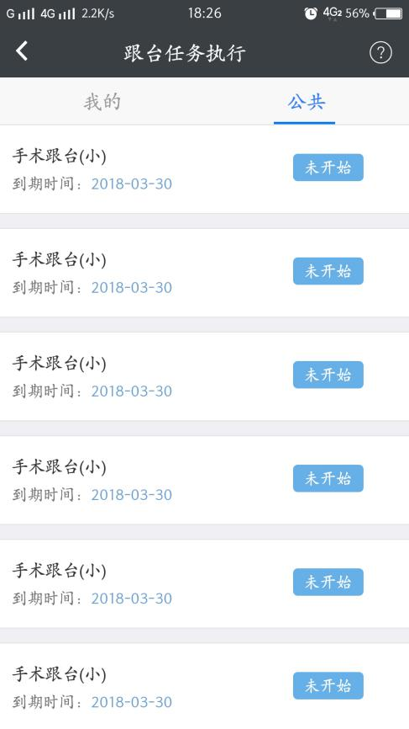

1. 填写跟台计划单

可在具体的跟台手术之前填写，除手术习惯外，其他都为必填项

新增器械：手术中使用的器械，点击，扫描、添加器械的二维码；

正确填写所有信息后，保存---确认，提示：执行成功

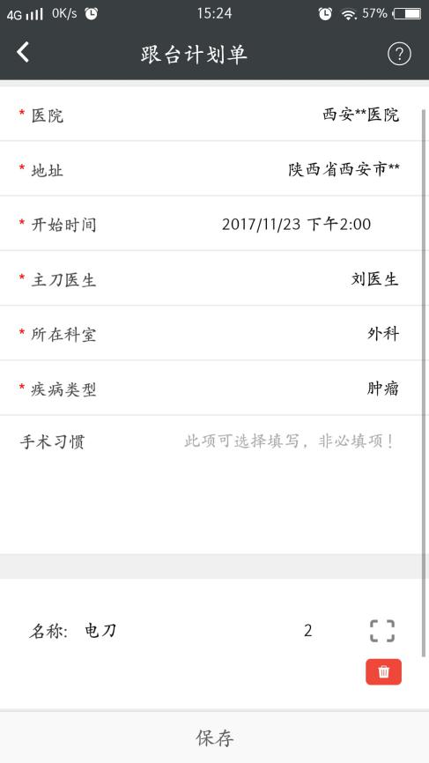 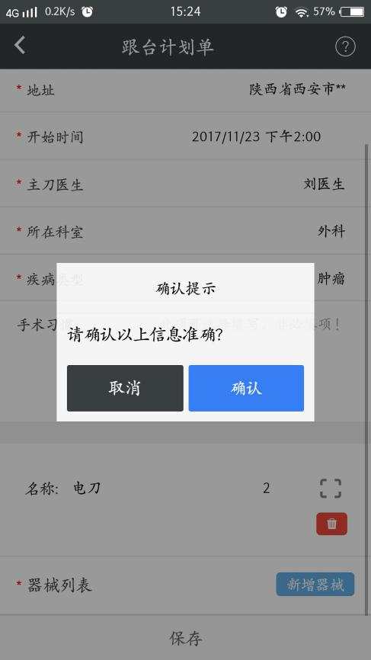

1. 跟台进行中记录单

备案号：非必填项

定位：系统自动定位，选择跟台的医院名称（显示当前定位范围内的医院）

新增器械清单：填写器械名称、数量后，点击 ，器械清单列表显示新增的器械信息

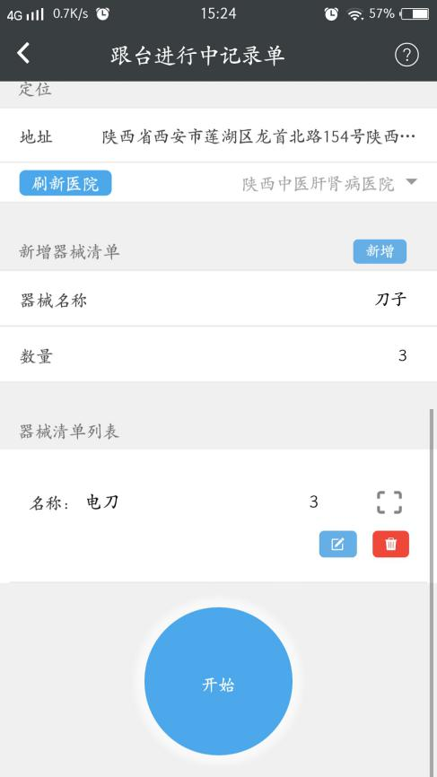 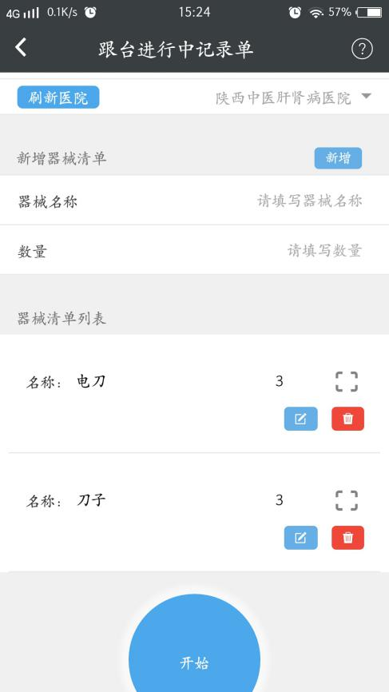

点击开始（必须是此次手术真实的开始时间）

点击结束（必须是此次手术真实的结束时间），点击后，跟台进行中记录单，除器械外，其他信息都不能进行修改

点击保存，进入跟台最终记录单页面

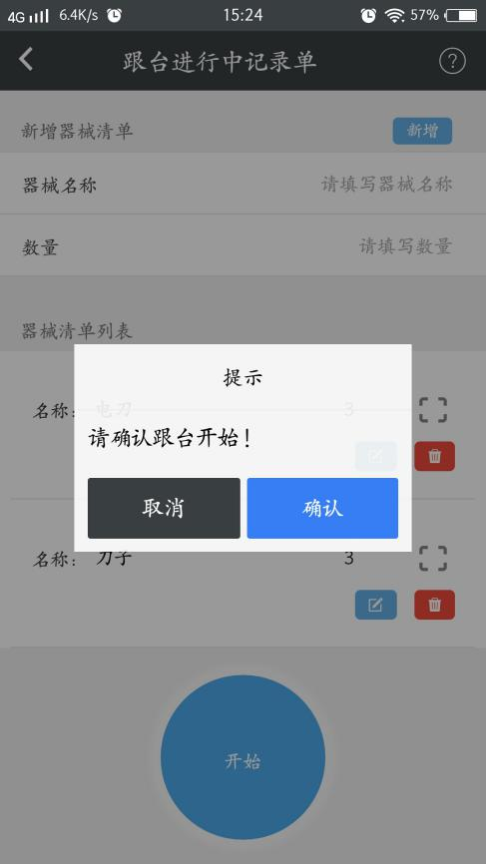 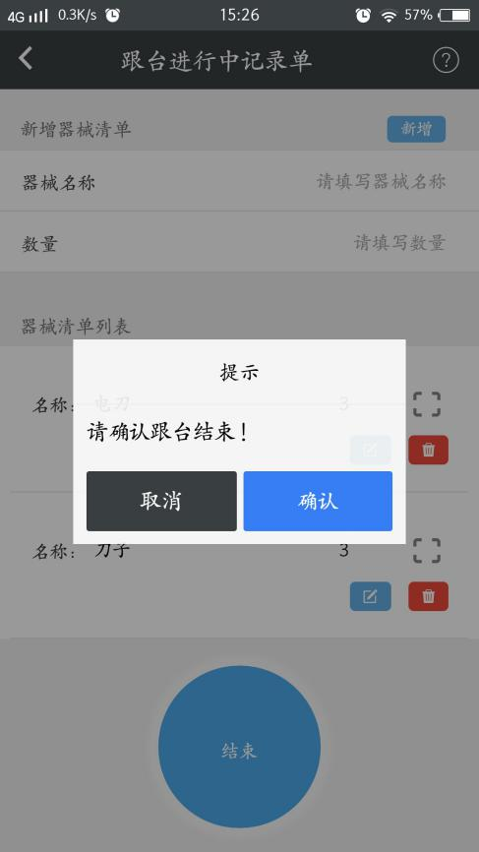

1. 填写跟台最终记录单（可在跟台手术后再填写）

器械清单列表：修改器械信息后，必须点击，才算成功修改器械信息

准确填写所有患者信息（必填）后，点击保存

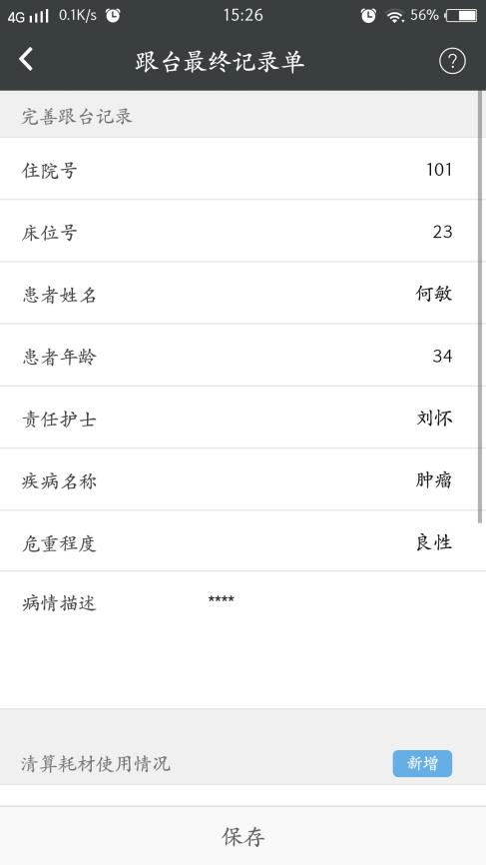 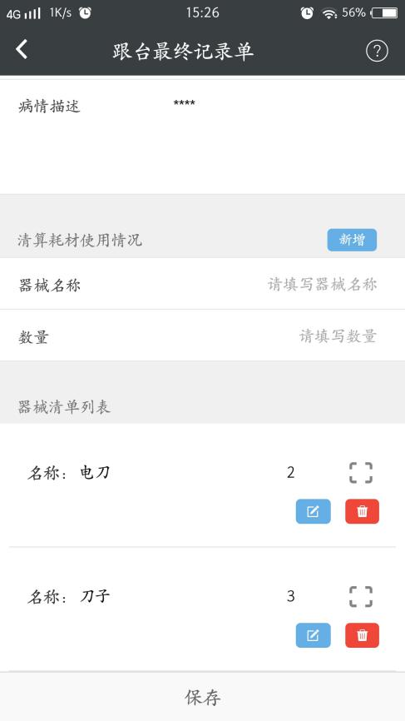

1. 执行任务（商品流向调查）

跟踪并添加商品的流向调查，一个商品最多可跟踪三次流向，一次流向不能退货，二次流向后就可退货

1. 点击流向调查-----标的信息

 

1. 点击具体的调查分项名称，例：市级调查（月），点击新增

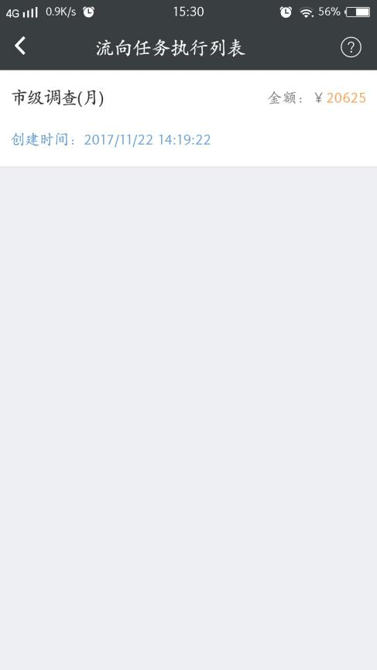 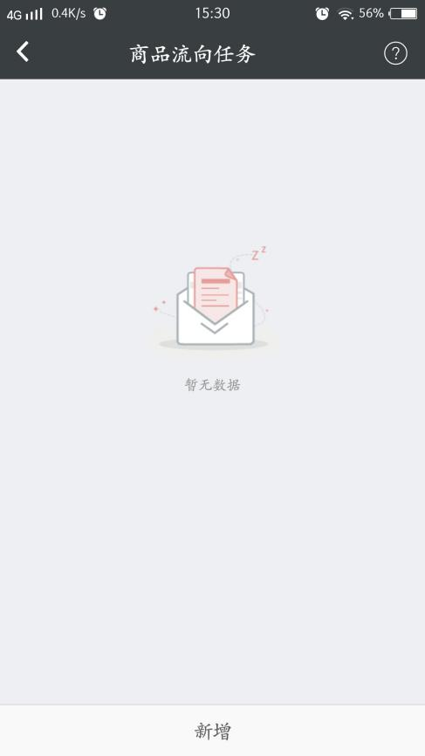

1. 新增商品的一次流向

填写商品流向的信息，并上传回执单，回执单只上传一张图片

修改回执单，点击，重新上传

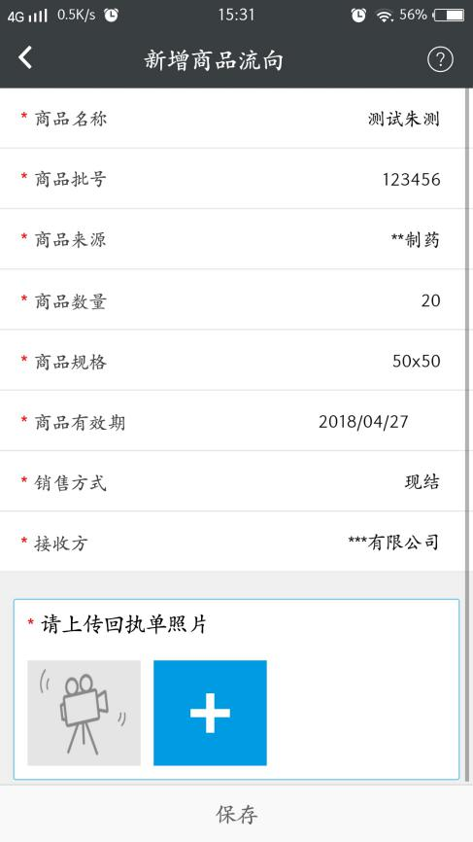

1. 新增商品的二次流向

点击商品一次流向信息，点击二次流向

可查看、修改、删除当前的商品流向信息

点击新增，新增商品二次流向信息、上传回执单

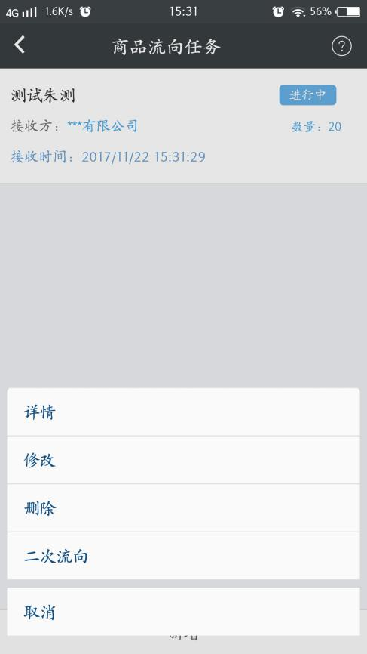 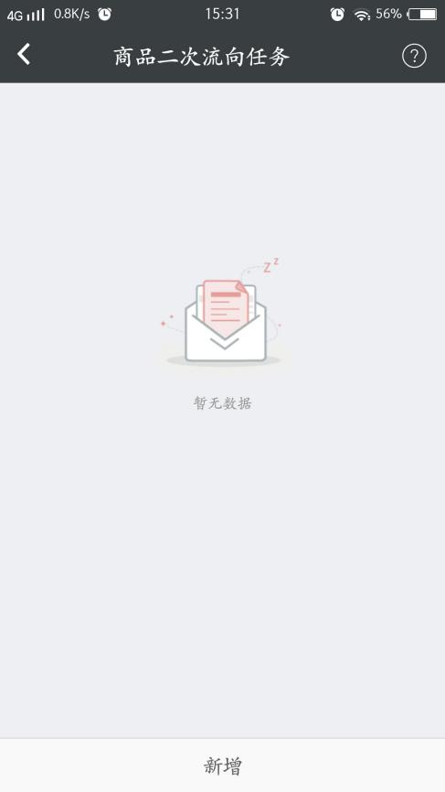

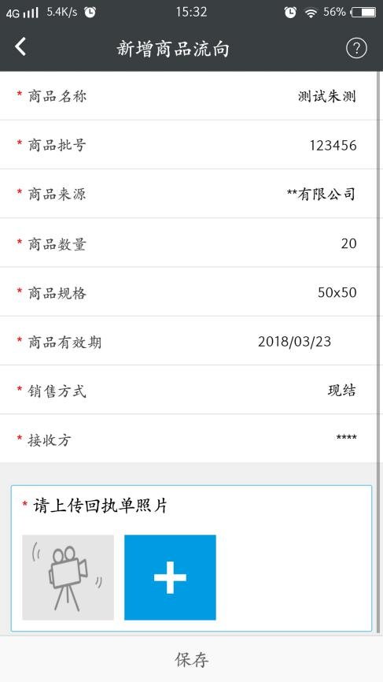

1. 新增商品的退货信息

点击商品二次流向信息，可查看、修改、删除当前的商品流向信息，点击退货（商品到二次流向才会有退货操作）

三次流向与二次流向操作一样

填写退货信息，上传退货单（商品二次流向之后退货，成功后退到该商品的一次流向）

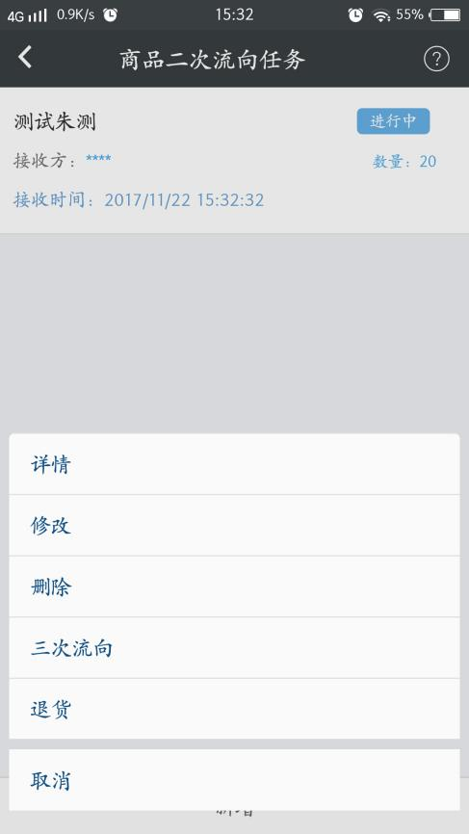 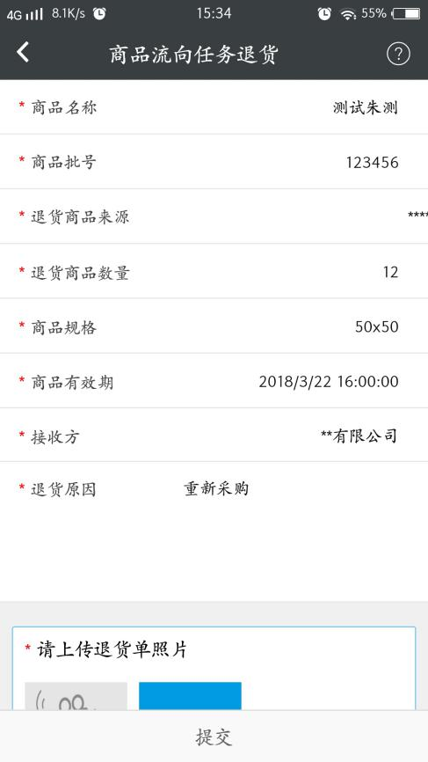

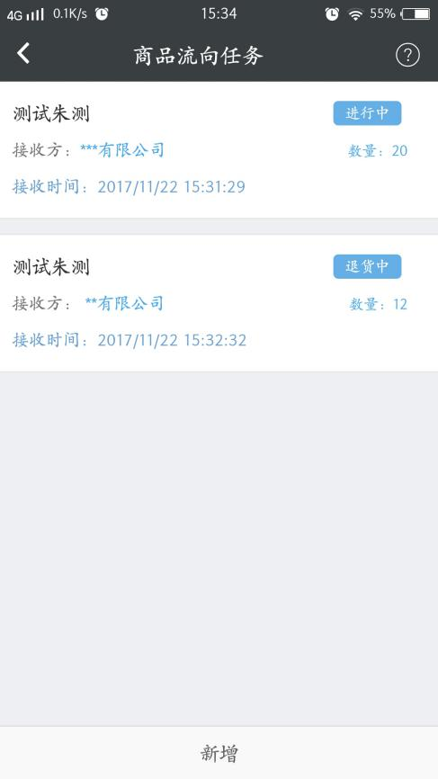 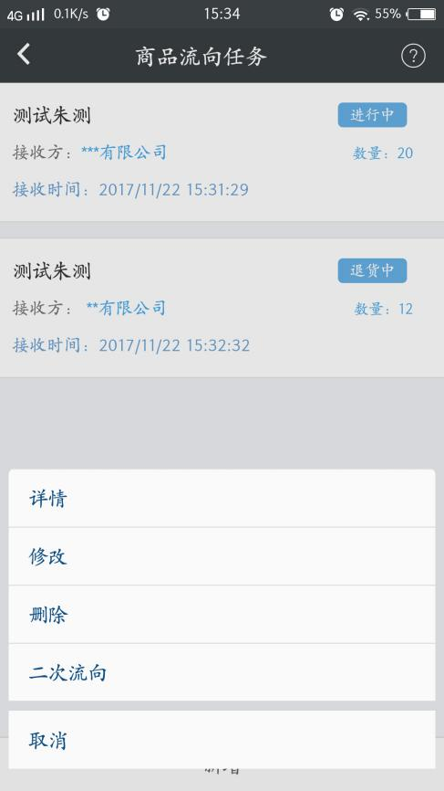

1. 任务执行-终端拜访

点击“控制台”，点击“终端拜访”

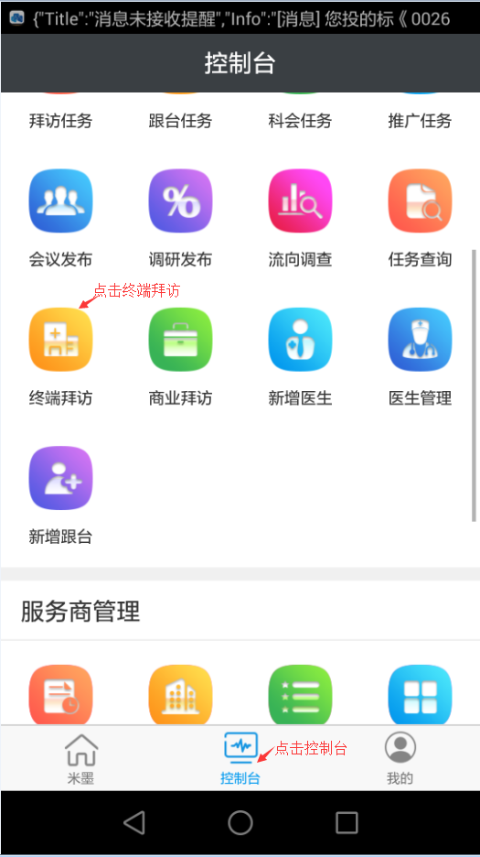

跳至终端拜访招标名列表，选择对应标的名

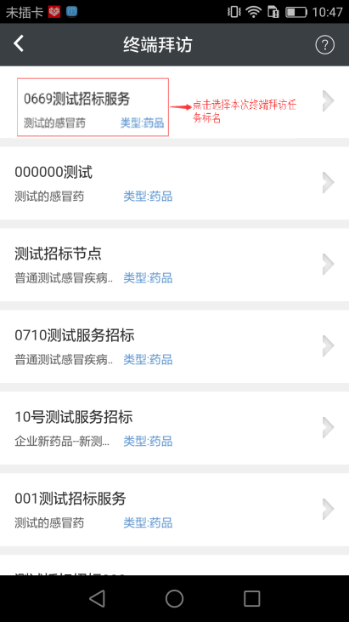

跳至任务详情页面，点击公共，选择对应任务，可查看标的详情，点击任务执行

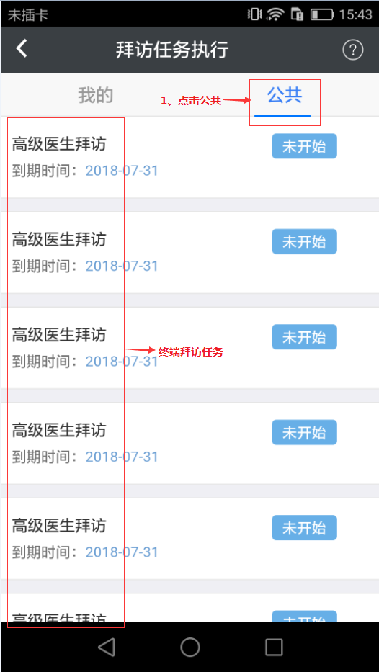 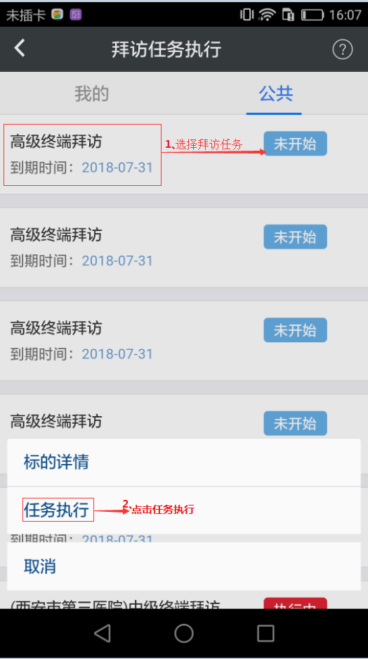

跳至终端管理记录单，输入拜访目的，填写拜访对象，选择终端任务等级（终端等级对应的是你选择执行的任务等级，高级拜访对应选择三级甲等及三级甲等以上，中级拜访对应二级甲等及二级甲等以上，初级拜访对应一级甲等及一级甲等以上或其他），选择拜访医院（工业要求拜访的终端名称，与终端任务对应）

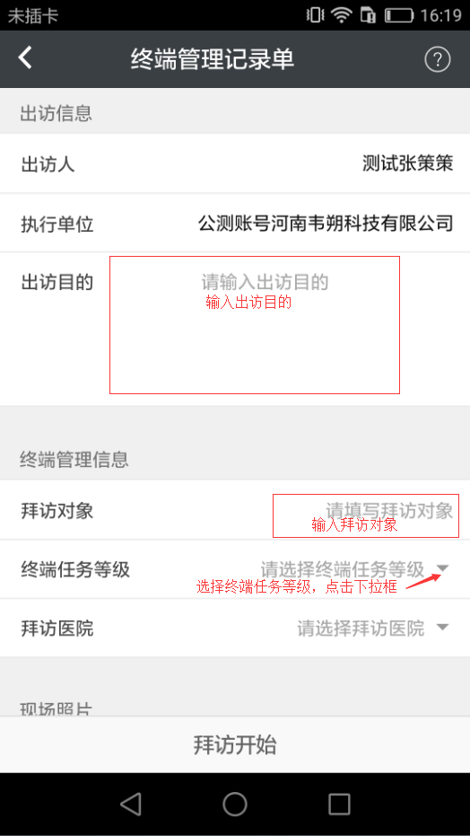 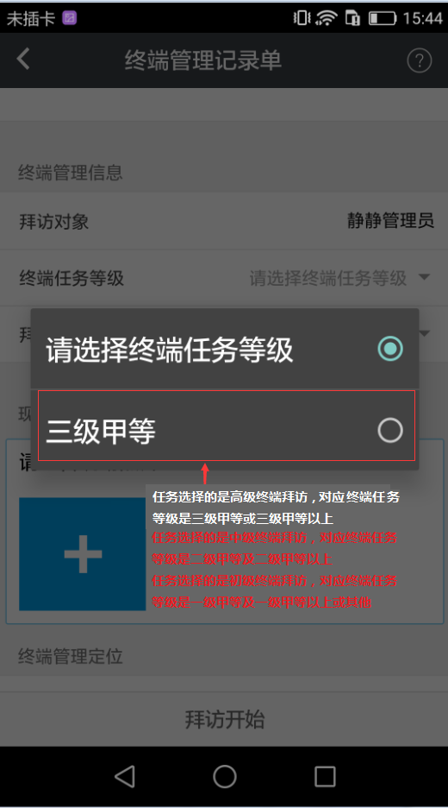

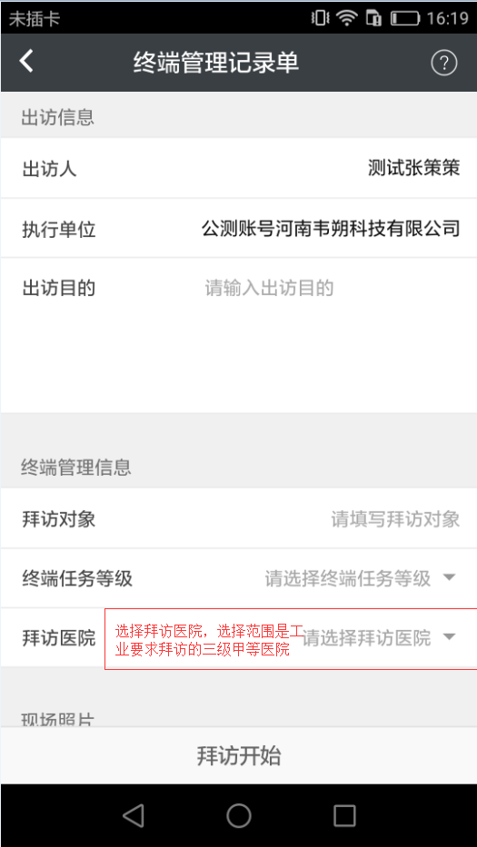 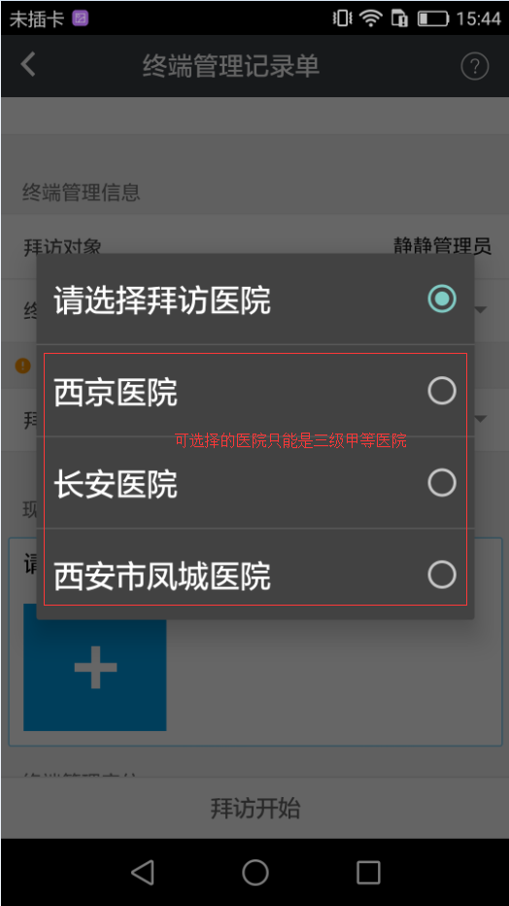

上传现场照片，定位医院，输入终端管理备注，点击拜访开始

页面给出是否确认拜访开始提示，点击确认

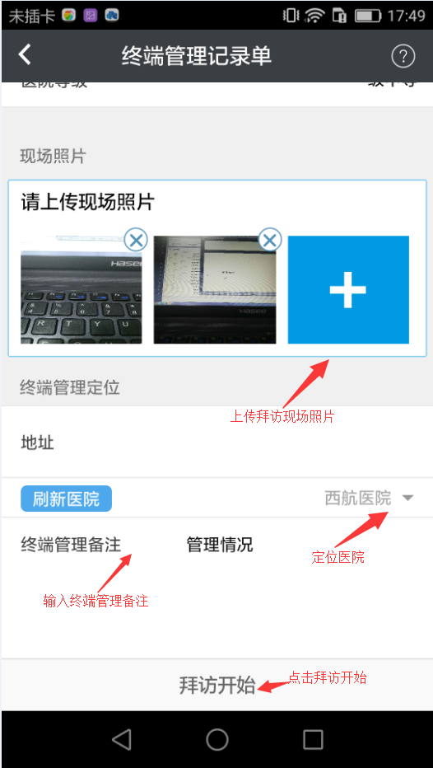 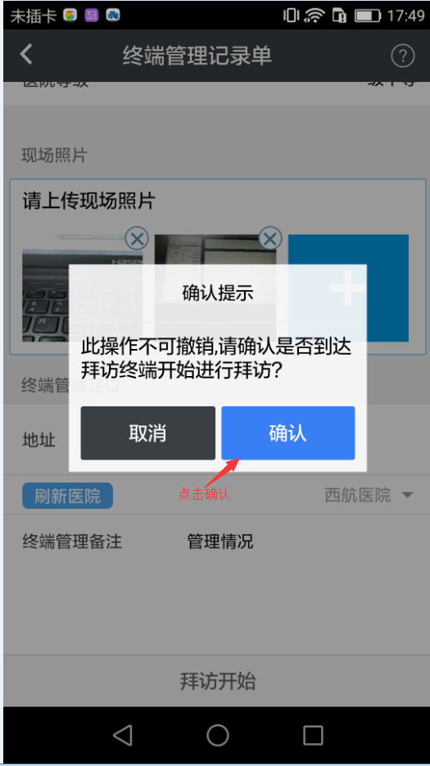

已开始拜访，任务状态显示“执行中”，并显示拜访医院名称

选择对应终端拜访任务，点击“执行中”→点击任务执行

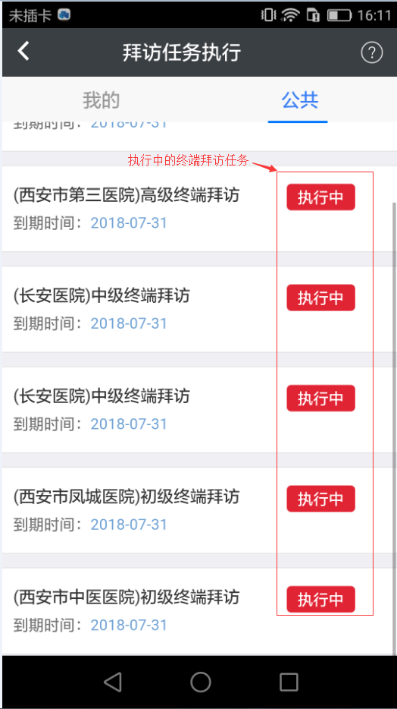 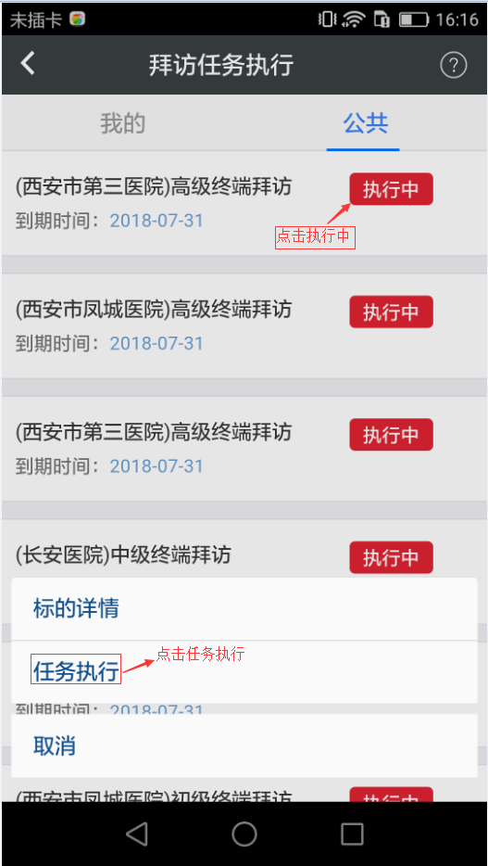

核对终端拜访信息，点击“拜访完成”

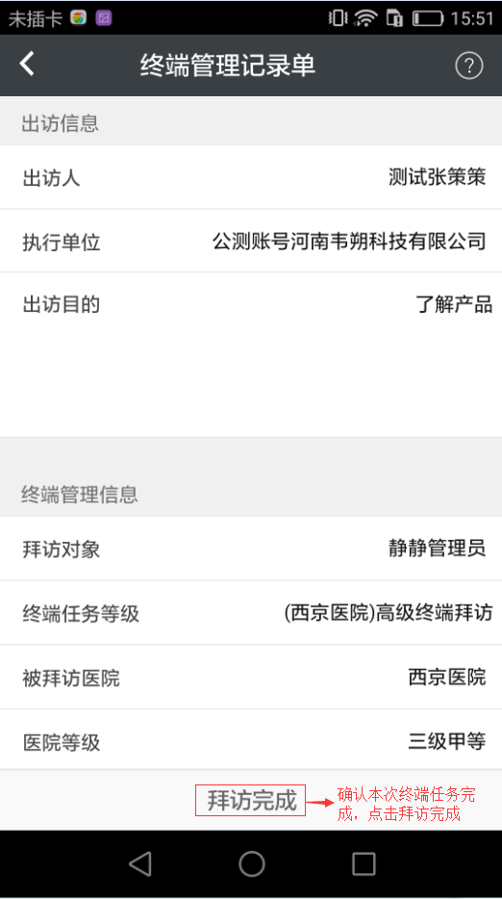

跳出是否确认此次终端拜访任务完成提示语，点击确认

